Tabelul comparativ
la proiectul hotărârii Guvernului pentru modificarea Hotărârii Guvernului nr. 522/2019
cu privire la modelele actelor de identitate din sistemul naţional de paşapoarte

(aprobarea modelelor noi de pașapoarte și de documente de călătorie)

Nr. crt. | Prevederea actuală | Modificarea propusă | Prevederea după modificare
În hotărâre
1. | Prezenta hotărâre:  - transpune parțial (transpune: art. 1 (1); art. 4 partea 2; art. 4a; lit.(a) pct. 2 - 9, 11, 13 - 16, 17, 18, 19; lit. (c), (e), (g) din anexă și transpune parțial: art. 4b partea 1; lit. (a) pct. 16.1 și 20 din anexă) Regulamentul (CE) nr. 1030/2002 al Consiliului din 13 iunie 2002 de instituire a unui model uniform de permis de ședere pentru resortisanții țărilor terțe, CELEX: 32002R1030, publicat în Jurnalul Oficial al Uniunii Europene L 157 din 15 iunie 2002, astfel cum a fost modificat ultima oară prin Regulamentul (UE) 2017/1954 al Parlamentului European și al Consiliului din 25 octombrie 2017;  - transpune parțial (art.2 lit. (a) primul alineat, art.3 alin.(1), (2), (3), (5), (6), (8)-(11) și art.5 alin.(1)) Regulamentul (UE) 2019/1157 al Parlamentului European și al Consiliului din 20 iunie 2019 privind consolidarea securității cărților de identitate ale cetățenilor Uniunii și a documentelor de ședere eliberate cetățenilor Uniunii și membrilor de familie ai acestora care își exercită dreptul la liberă circulație, CELEX: 32019R1157, publicat în Jurnalul Oficial al Uniunii Europene L 188 din 12 iulie 2019. | clauza de armonizare va avea următorul cuprins: „Prezenta Hotărâre:  - transpune parțial (transpune: art. 1 (1); art. 4 partea 2; art. 4a; lit. (a) pct. 2 - 9, 11, 13 - 16, 17, 18, 19; lit. (c), (e), (g) din Anexă și transpune parțial: art. 4b partea 1; lit. (a) pct. 16.1 și 20 din Anexă) Regulamentul (CE) nr. 1030/2002 al Consiliului din 13 iunie 2002 de instituire a unui model uniform de permis de ședere pentru resortisanții țărilor terțe, CELEX: 32002R1030, publicat în Jurnalul Oficial al Uniunii Europene L 157 din 15 iunie 2002, astfel cum a fost modificat ultima oară prin Regulamentul (UE) 2017/1954 al Parlamentului European și al Consiliului din 25 octombrie 2017;  - transpune parțial (transpune: art. 1 (2); art. 4 (2) și pct. 2 și 3, lit. C din Anexă) Regulamentul (CE) nr. 2252/2004 al Consiliului din 13 decembrie 2004 privind standardele pentru elementele de securitate și elementele biometrice integrate în pașapoarte şi în documente de călătorie emise de statele membre CELEX: 32004R2252, publicat în Jurnalul Oficial al Uniunii Europene L 385 din 29 decembrie 2004, astfel cum a fost modificat ultima dată prin Regulamentul (CE) nr. 444/2009 al Parlamentului European şi al Consiliului din 28 mai 2009;  - transpune parțial (transpune: art. 3 (1), (2), (3), (5); art. 6 lit. (a) - (g); art. 7 (1) și transpune parțial: art. 5 (1); art. 8 (1)) Regulamentul (UE) 2025/1208 al Consiliului din 12 iunie 2025 privind consolidarea securității cărților de identitate ale cetățenilor Uniunii și a documentelor de ședere eliberate cetățenilor Uniunii și membrilor de familie ai acestora care își exercită dreptul la liberă circulație, CELEX: 32025R1208, publicat în Jurnalul Oficial al Uniunii Europene L din 20 iunie 2025.” | „Prezenta Hotărâre:  - transpune parțial (transpune: art. 1 (1); art. 4 partea 2; art. 4a; lit. (a) pct. 2 - 9, 11, 13 - 16, 17, 18, 19; lit. (c), (e), (g) din Anexă și transpune parțial: art. 4b partea 1; lit. (a) pct. 16.1 și 20 din Anexă) Regulamentul (CE) nr. 1030/2002 al Consiliului din 13 iunie 2002 de instituire a unui model uniform de permis de ședere pentru resortisanții țărilor terțe, CELEX: 32002R1030, publicat în Jurnalul Oficial al Uniunii Europene L 157 din 15 iunie 2002, astfel cum a fost modificat ultima oară prin Regulamentul (UE) 2017/1954 al Parlamentului European și al Consiliului din 25 octombrie 2017;  - transpune parțial (transpune: art. 1 (2); art. 4 (2) și pct. 2 și 3, lit. C din Anexă) Regulamentul (CE) nr. 2252/2004 al Consiliului din 13 decembrie 2004 privind standardele pentru elementele de securitate și elementele biometrice integrate în pașapoarte şi în documente de călătorie emise de statele membre CELEX: 32004R2252, publicat în Jurnalul Oficial al Uniunii Europene L 385 din 29 decembrie 2004, astfel cum a fost modificat ultima dată prin Regulamentul (CE) nr. 444/2009 al Parlamentului European şi al Consiliului din 28 mai 2009;  - transpune parțial (transpune: art. 3 (1), (2), (3), (5); art. 6 lit. (a) - (g); art. 7 (1) și transpune parțial: art. 5 (1); art. 8 (1)) Regulamentul (UE) 2025/1208 al Consiliului din 12 iunie 2025 privind consolidarea securității cărților de identitate ale cetățenilor Uniunii și a documentelor de ședere eliberate cetățenilor Uniunii și membrilor de familie ai acestora care își exercită dreptul la liberă circulație, CELEX: 32025R1208, publicat în Jurnalul Oficial al Uniunii Europene L din 20 iunie 2025.”
Punctul 1:
2. | 1. Se aprobă:  1) modelul cărţii de identitate eliberate cetăţeanului Republicii Moldova, având forma şi conţinutul prevăzute în anexa nr. 1;  3) modelul cărţii de identitate provizorii eliberate cetăţeanului Republicii Moldova, având forma şi conţinutul prevăzute în anexa nr. 3;  4) modelul cărții de rezidență, având forma şi conţinutul prevăzute în anexa nr. 4;  10) modelul paşaportului cetăţeanului Republicii Moldova, având forma şi conţinutul prevăzute în anexa nr. 9¹. | punctul 1 se completează cu subpunctele 11) – 15) cu următorul cuprins:  „11) modelul paşaportului diplomatic, având forma şi conţinutul prevăzute în anexa nr.10;  12) modelul paşaportului de serviciu, având forma şi conţinutul prevăzute în anexa nr.11;  13) modelul documentului de călătorie (Convenţia din 28 septembrie 1954), având forma şi conţinutul prevăzute în anexa nr.13;  14) modelul documentului de călătorie (Convenţia din 28 iulie 1951), având forma şi conţinutul prevăzute în anexa nr.14;  15) modelul documentului de călătorie (protecţie umanitară), având forma şi conţinutul prevăzute în anexa nr.15.”; | 1. Se aprobă:  1) modelul cărţii de identitate eliberate cetăţeanului Republicii Moldova, având forma şi conţinutul prevăzute în anexa nr.1;  3) modelul cărţii de identitate provizorii eliberate cetăţeanului Republicii Moldova, având forma şi conţinutul prevăzute în anexa nr.3;  4) modelul cărții de rezidență, având forma şi conţinutul prevăzute în anexa nr.4;  10) modelul paşaportului, având forma şi conţinutul prevăzute în anexa nr.9¹;  11) modelul paşaportului diplomatic, având forma şi conţinutul prevăzute în anexa nr.10;  12) modelul paşaportului de serviciu, având forma şi conţinutul prevăzute în anexa nr.11;  13) modelul documentului de călătorie (Convenţia din 28 septembrie 1954), având forma şi conţinutul prevăzute în anexa nr.13;  14) modelul documentului de călătorie (Convenţia din 28 iulie 1951), având forma şi conţinutul prevăzute în anexa nr.14;  15) modelul documentului de călătorie (protecţie umanitară), având forma şi conţinutul prevăzute în anexa nr.15.
Punctul 2¹:
3. | 2¹. Paşaportul cetăţeanului Republicii Moldova de modelul prevăzut la punctul 1 subpunctul 10) se pune în circulaţie cu începere de la 1 ianuarie 2026. | punctul 2¹ va avea următorul cuprins:  „2¹. Paşaportul, paşaportul diplomatic şi paşaportul de serviciu, precum și documentele de călătorie de modelele prevăzute la punctul 1 subpunctele 10)-15) se pun în circulație la data în care sunt îndeplinite condițiile tehnice necesare pentru eliberarea acestora, dar nu mai târziu de 31 decembrie 2026.”; | 2¹. Paşaportul, paşaportul diplomatic şi paşaportul de serviciu, precum și documentele de călătorie de modelele prevăzute la punctul 1 subpunctele 10)-15) se pun în circulație la data în care sunt îndeplinite condițiile tehnice necesare pentru eliberarea acestora, dar nu mai târziu de 31 decembrie 2026.
Punctul 2³:
4. | 2³. Cu începere de la 31 martie 2025, informaţia privind domiciliul şi/sau reşedinţa temporară a titularilor actelor de identitate prevăzute la punctul 1 subpunctele 1), 3) şi 4), precum şi a titularilor actelor de identitate prevăzute la anexele nr.16-nr.24, se introduce şi se actualizează în Registrul de stat al populaţiei în modul stabilit de către Guvern şi, de la data realizării condiţiilor tehnice, poate fi accesată prin intermediul Portalului guvernamental de verificare a datelor. | la punctul 2³, textul „ , de la data realizării condițiilor tehnice,” se exclude; | 2³. Cu începere de la 31 martie 2025, informaţia privind domiciliul şi/sau reşedinţa temporară a titularilor actelor de identitate prevăzute la punctul 1 subpunctele 1), 3) şi 4), precum şi a titularilor actelor de identitate prevăzute la anexele nr.16-nr.24, se introduce şi se actualizează în Registrul de stat al populaţiei în modul stabilit de către Guvern şi poate fi accesată prin intermediul Portalului guvernamental de verificare a datelor.
Punctul 4:
5. | 4. Modelul pașaportului diplomatic pus în circulație cu începere de la 15 iunie 2015, modelele paşaportului de serviciu și ale documentelor de călătorie puse în circulaţie cu începere de la 1 ianuarie 2026 se prezintă după cum urmează:  1) paşaportul diplomatic, avînd forma şi conţinutul prevăzute în anexa nr.10;  2) paşaportul de serviciu, avînd forma şi conţinutul prevăzute în anexa nr.11;  4) documentul de călătorie (Convenţia privind statutul apatrizilor din 28 septembrie 1954), avînd forma şi conţinutul prevăzute în anexa nr.13;  5) documentul de călătorie (Convenţia cu privire la statutul refugiaţilor din 28 iulie 1951), avînd forma şi conţinutul prevăzute în anexa nr.14;  6) documentul de călătorie (protecţie umanitară), avînd forma şi conţinutul prevăzute în anexa nr.15. | punctul 4 se abrogă;
Punctul 5:
6. | 5. Toate tipurile de acte de identitate din sistemul naţional de paşapoarte – buletine de identitate, permise de şedere, paşapoarte şi documente de călătorie – aflate în circulaţie şi puse în aplicare pînă la datele indicate la punctele 2-2² şi 4 rămîn valabile potrivit termenului de valabilitate al acestora, dacă nu intervin situaţii în care potrivit prevederilor legale acestea devin nevalabile şi se prezintă după cum urmează:  1) buletinul de identitate al cetăţeanului Republicii Moldova, conform modelelor nr. 1-4 din anexa nr.16;  2) buletinul de identitate electronic al cetăţeanului Republicii Moldova, conform modelelor nr. 1-3 din anexa nr.17;  3) buletinul de identitate provizoriu al cetăţeanului Republicii Moldova, conform modelelor nr. 1-4 din anexa nr.18;  4) buletinul de identitate pentru apatrizi, conform modelelor nr. 1-5 din anexa nr.19;  5) permisul de şedere permanentă, conform modelelor nr. 1-5 din anexa nr.20;  6) permisul de şedere provizorie pentru cetăţeni străini, conform modelelor nr.1-4 din anexa nr.21;  7) permisul de şedere provizorie pentru apatrizi, conform modelelor nr.1-4 din anexa nr.22;  8) buletinul de identitate pentru refugiaţi, conform modelelor nr.1-4 din anexa nr.23;  9) buletinul de identitate pentru beneficiarii de protecţie umanitară, conform modelelor nr.1, nr.2 şi nr.3 din anexa nr.24;  10) paşaportul cetăţeanului Republicii Moldova, conform modelelor nr.1-7 din anexa nr.25;  11) documentul de călătorie (Convenţia privind statutul apatrizilor din 28 septembrie 1954), conform modelelor nr.1-4 din anexa nr.26;  12) documentul de călătorie (Convenţia cu privire la statutul refugiaţilor din 28 iulie 1951), conform modelelor nr.1 și nr.2 din anexa nr.27;  13) documentul de călătorie (protecţie umanitară), conform modelelor nr.1 și nr.2 din anexa nr.28;  14) pașaportul de serviciu, conform modelului din anexa nr.29. | punctul 5:  textul „indicate la punctele 2-2² şi 4” se substituie cu textul „indicate la punctele 2-2²”;  la subpunctul 10), cifra „7” se substituie cu cifra „8”;  la subpunctul 11), cifra „4” se substituie cu cifra „5”;  la subpunctele 12) și 13), textul „nr. 1 şi nr.2” se substituie cu textul „nr. 1-3”;  la subpunctul 14), cuvântul „modelului” se substituie cu textul „modelelor nr.1 și nr.2”;  se completează cu subpunctul 15) cu următorul cuprins:  „15) pașaportul diplomatic, conform modelului din anexa nr.30.”; | 5. Toate tipurile de acte de identitate din sistemul naţional de paşapoarte – buletine de identitate, permise de şedere, paşapoarte şi documente de călătorie – aflate în circulaţie şi puse în aplicare pînă la datele indicate la punctele 2-2² rămîn valabile potrivit termenului de valabilitate al acestora, dacă nu intervin situaţii în care potrivit prevederilor legale acestea devin nevalabile şi se prezintă după cum urmează:  1) buletinul de identitate al cetăţeanului Republicii Moldova, conform modelelor nr.1-4 din anexa nr.16;  2) buletinul de identitate electronic al cetăţeanului Republicii Moldova, conform modelelor nr.1-3 din anexa nr.17;  3) buletinul de identitate provizoriu al cetăţeanului Republicii Moldova, conform modelelor nr.1-4 din anexa nr.18;  4) buletinul de identitate pentru apatrizi, conform modelelor nr.1-5 din anexa nr.19;  5) permisul de şedere permanentă, conform modelelor nr.1-5 din anexa nr.20;  6) permisul de şedere provizorie pentru cetăţeni străini, conform modelelor nr.1-4 din anexa nr.21;  7) permisul de şedere provizorie pentru apatrizi, conform modelelor nr.1-4 din anexa nr.22;  8) buletinul de identitate pentru refugiaţi, conform modelelor nr. 1-4 din anexa nr. 23;  9) buletinul de identitate pentru beneficiarii de protecţie umanitară, conform modelelor nr.1, nr.2 şi nr.3 din anexa nr.24;  10) paşaportul, conform modelelor nr.1-8 din anexa nr.25;  11) documentul de călătorie (Convenţia din 28 septembrie 1954), conform modelelor nr.1-5 din anexa nr.26;  12) documentul de călătorie (Convenţia din 28 iulie 1951), conform modelelor nr.1-3 din anexa nr.27;  13) documentul de călătorie (protecţie umanitară), conform modelelor nr.1-3 din anexa nr.28;  14) pașaportul de serviciu, conform modelelor nr.1 și nr.2 din anexa nr.29;  15) pașaportul diplomatic, conform modelului din anexa nr.30.
Anexele nr. 9¹ – 11
7. | Anexa nr.9¹  la Hotărârea Guvernului nr.522/2019  FORMA ŞI CONŢINUTUL  paşaportului cetăţeanului Republicii Moldova  pus în circulaţie cu începere de la  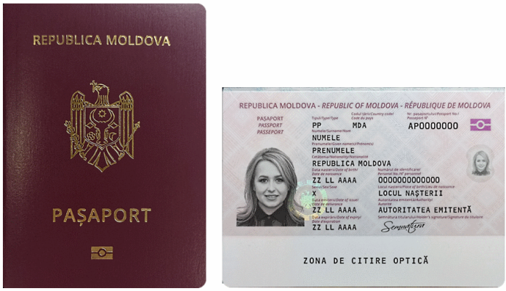  Anexa nr.10  la Hotărîrea Guvernului nr.522/2019  FORMA ŞI CONŢINUTUL  paşaportului diplomatic pus în circulaţie cu începere de la 15 iunie 2015  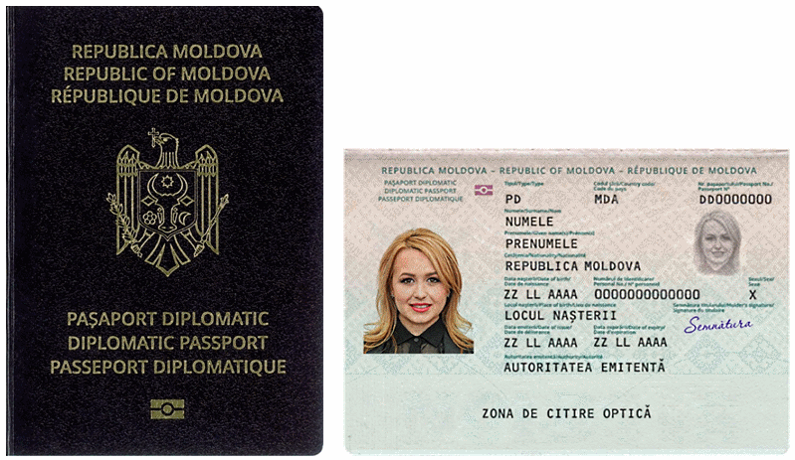  Coperta 1 Pagina cu date de identificare ale  titularului  Anexa nr.11  la Hotărîrea Guvernului nr.522/2019  FORMA ŞI CONŢINUTUL  paşaportului de serviciu pus în circulaţie cu începere de la 1 ianuarie 2026  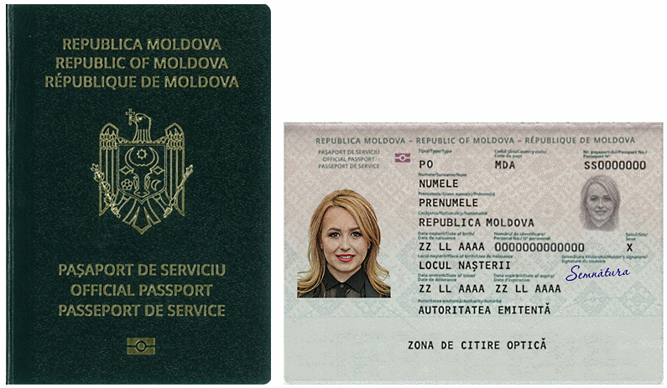  Coperta 1 Pagina cu date de identificare  ale titularului | anexele nr. 9¹ – 11 vor avea următorul cuprins:  „Anexa nr.9¹  la Hotărârea Guvernului nr.522/2019  FORMA ŞI CONŢINUTUL  paşaportului pus în circulaţie în anul 2026  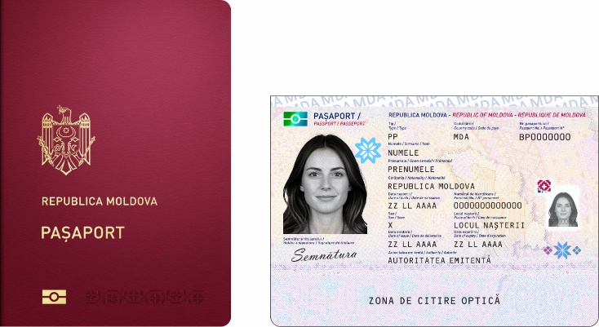  Coperta 1 (exterior) Pagina cu datele de identificare ale titularului  Anexa nr.10  la Hotărârea Guvernului nr.522/2019  FORMA ŞI CONŢINUTUL  paşaportului diplomatic  pus în circulaţie în anul 2026  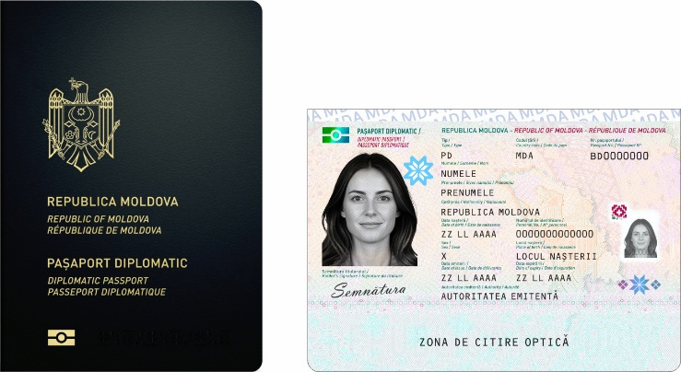  Coperta 1 (exterior) Pagina cu datele de identificare ale titularului  Anexa nr.11  la Hotărârea Guvernului nr.522/2019  FORMA ŞI CONŢINUTUL  paşaportului de serviciu  pus în circulaţie în anul 2026  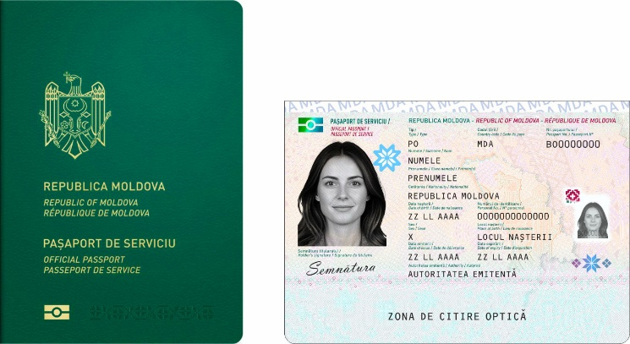  Coperta 1 (exterior) Pagina cu datele de identificare ale titularului | Anexa nr.9¹  la Hotărârea Guvernului nr.522/2019  FORMA ŞI CONŢINUTUL  paşaportului pus în circulaţie în anul 2026  Coperta 1 (exterior) Pagina cu datele de identificare ale titularului  Anexa nr.10  la Hotărârea Guvernului nr.522/2019  FORMA ŞI CONŢINUTUL  paşaportului diplomatic  pus în circulaţie în anul 2026  Coperta 1 (exterior) Pagina cu datele de identificare ale titularului  Anexa nr.11  la Hotărârea Guvernului nr.522/2019  FORMA ŞI CONŢINUTUL  paşaportului de serviciu  pus în circulaţie în anul 2026  Coperta 1 (exterior) Pagina cu datele de identificare ale titularului
  1 ianuarie 2026
  Coperta 1 | Pagina cu date de identificare ale titularului
  Formatul paşaportului cetăţeanului Republicii Moldova | – carnet de formatul TD 3, cu dimensiunile: 125,0 mm lungime, 88,0 mm lăţime, constituit din copertă şi file interioare: fila din policarbonat cu pagina cu date de identificare ale titularului şi file din hârtie
  Culoarea copertei | – roşie-vişinie (nuanţa burgundy-red)
  Coperta 1 (exterior) | – inscripţiile "REPUBLICA MOLDOVA", "PAŞAPORT", imaginea grafică a Stemei de Stat a Republicii Moldova şi simbolul internaţional al documentului cu circuit integrat
  Coperta 1 (interior) | – denumirea statului "REPUBLICA MOLDOVA", amplasată în partea superioară – Stema de Stat a Republicii Moldova color, amplasată pe mijloc  – inscripţiile cu privire la condiţiile de păstrare şi utilizare a documentului, în limbile română şi engleză, şi imaginea latentă cu conţinutul "MOLDOVA", amplasate în partea inferioară
  Coperta 2 (interior) | – menţiuni privind obligaţiile titularului, în limbile română şi engleză, harta Republicii Moldova conturată
  Numărul de pagini | – 34 (numerotarea începe de la pagina a treia, cu numărul 3)
  Seria şi numărul | – formate din 2 litere şi 7 cifre
  Fila din policarbonat: Pagina 1 – pagina de titlu | – inscripţiile "REPUBLICA MOLDOVA" şi "Acest paşaport conţine 34 de pagini" în limbile română, engleză şi franceză
  Pagina 2 – pagina cu datele de identificare ale titularului | – inscripţiile "REPUBLICA MOLDOVA" şi "PAŞAPORT" în limbile română, engleză şi franceză – simbolul internaţional al documentului cu circuit integrat – element holografic cu imaginea Stemei de Stat a Republicii Moldova – datele de personalizare:  a) codul documentului "PP" şi codul statului emitent "MDA", seria şi numărul documentului  b) datele biometrice afişate: fotografia alb-negru şi semnătura, fotografia repetată cu seria şi numărul documentului  c) datele de identificare ale titularului: numele, prenumele, cetăţenia, data naşterii, numărul de identificare, sexul, locul naşterii  d) alte date: data emiterii documentului, data expirării termenului de valabilitate, autoritatea emitentă  e) datele din zona de citire automată cu caractere identificabile optic
  Pagina 3 | – rezervată pentru menţiuni  – inscripţiile "MENŢIUNI" şi "Acest paşaport este valabil pentru toate ţările" în limbile română, engleză şi franceză  – seria şi numărul documentului tipărit în partea superioară şi perforat în partea inferioară
  Paginile 4-34 | – rezervate pentru vize şi ştampile  – inscripţia "VIZE" în limbile română, engleză şi franceză, amplasată în partea superioară  – seria şi numărul documentului perforat în partea inferioară a paginilor 4-34, inclusiv pe a doua copertă
  Desenul de fond | – format din elementele grafice personalizate în formă de motive populare tradiţionale moldoveneşti, "Pomul vieţii" şi imaginile stilizate ale monumentelor culturale şi arhitecturale din Republica Moldova (monumentul lui Ştefan cel Mare şi Sfânt, Mănăstirea Căpriana, Muzeul Naţional de Istorie a Moldovei, Cetatea Soroca, Arcul de Triumf, Complexul Orheiul Vechi, Clopotniţa Catedralei Mitropolitane "Naşterea Domnului" din Chişinău), care se repetă pe paginile corespondente
  Mediul de stocare electronică a datelor | – circuit integrat fără contact (RFID), în care sunt stocate, în format digital, datele privind numele, prenumele, cetăţenia, data naşterii, numărul de identificare, sexul, seria şi numărul documentului, data emiterii, data expirării termenului de valabilitate, autoritatea emitentă şi datele biometrice ale titularului: imaginea facială color şi amprentele digitale
  Formatul paşaportului diplomatic | - carnet cu dimensiunile: 125,0 mm lungime, 88,0 mm lăţime, format din copertă şi file interioare
  Culoarea copertei | - neagră
  Coperta 1 (exterior) | - inscripţiile "REPUBLICA MOLDOVA" şi "PAŞAPORT DIPLOMATIC" în limbile română, engleză şi franceză, imaginea grafică a Stemei de Stat a Republicii Moldova şi simbolul internaţional al documentului cu circuit integrat
  Coperta 1 (interior) | - Stema de Stat a Republicii Moldova conturată, poziţionată în partea superioară  - denumirea statului "REPUBLICA MOLDOVA"  - harta Republicii Moldova conturată, amplasată pe mijloc  - inscripţiile cu privire la condiţiile de păstrare şi utilizare a documentului, în limbile română şi engleză, amplasate în partea inferioară
  Coperta 2 (interior) | - inscripţiile "Guvernul Republicii Moldova solicită autorităţilor civile şi militare să permită titularului acestui paşaport, cetăţean al Republicii Moldova, trecerea liberă, iar în caz de necesitate, să-i acorde asistenţă şi protecţie" în limbile română, engleză şi franceză
  Numărul de pagini | - 32 (numerotarea începe de la pagina a treia, cu numărul 3)
  Seria şi numărul | - formate din 2 litere şi 7 cifre
  Pagina de titlu (nr.1) | - inscripţiile "REPUBLICA MOLDOVA", "PAŞAPORT DIPLOMATIC" şi "Acest paşaport conţine 32 de pagini" în limbile română, engleză şi franceză
  Pagina cu datele de identificare ale titularului | - pagina 2 de formatul TD 3  - inscripţiile "REPUBLICA MOLDOVA" şi "PAŞAPORT DIPLOMATIC" în limbile română, engleză şi franceză - simbolul internaţional al documentului cu circuit integrat  - datele de personalizare:  a) codul documentului "PD" şi codul statului emitent "MDA"  b) datele biometrice afişate: fotografia color, semnătura  c) datele de identificare ale titularului: numele, prenumele, cetăţenia, data naşterii, numărul de identificare, sexul, locul naşterii  d) alte date: data emiterii documentului, data expirării termenului de valabilitate, autoritatea emitentă  e) datele din zona de citire automată cu caractere identificabile optic
  Pagina 3 | - rezervată pentru autoritatea emitentă  - inscripţia "Semnătura ministrului" în limba română şi locul rezervat pentru ştampila autorităţii emitente  - inscripţiile "Acest paşaport este valabil pentru toate ţările" în în limbile română, engleză şi franceză
  Pagina 4 | - rezervată pentru menţiuni  - inscripţiile "Menţiuni" în limbile română, engleză şi franceză, amplasate în partea superioară
  Paginile 5-32 | - rezervate pentru vize şi ştampile  - inscripţiile "Vize" în limbile română, engleză şi franceză, amplasate în partea superioară
  Mediul de stocare electronică a datelor | - circuit integrat fără contact (RFID) în care sînt stocate, în format digital, datele privind numele, prenumele, cetăţenia, data naşterii, numărul de identificare, sexul, seria şi numărul documentului, data emiterii, data expirării termenului de valabilitate, autoritatea emitentă şi datele biometrice ale titularului: imaginea facială color şi amprentele digitale
  Formatul paşaportului de serviciu | - carnet cu dimensiunile: 125,0 mm lungime, 88,0 mm lăţime, format din copertă şi file interioare
  Culoarea copertei | - verde
  Coperta 1 (exterior) | - inscripţiile "REPUBLICA MOLDOVA" şi "PAŞAPORT DE SERVICIU" în limbile română, engleză şi franceză, imaginea grafică a Stemei de Stat a Republicii Moldova şi simbolul internaţional al documentului cu circuit integrat
  Coperta 1 (interior) | - Stema de Stat a Republicii Moldova conturată, poziţionată în partea superioară  - denumirea statului "REPUBLICA MOLDOVA"  - harta Republicii Moldova conturată, amplasată pe mijloc  - inscripţiile cu privire la condiţiile de păstrare şi utilizare a documentului, în limbile română şi engleză, amplasate în partea inferioară
  Coperta 2 (interior) | - inscripţiile "Guvernul Republicii Moldova solicită autorităţilor civile şi militare să permită titularului acestui paşaport, cetăţean al Republicii Moldova, trecerea liberă, iar în caz de necesitate, să-i acorde asistenţă şi protecţie" în limbile română, engleză şi franceză
  Numărul de pagini | - 32 (numerotarea începe de la pagina a treia cu numărul 3)
  Seria şi numărul | - formate din 2 litere şi 7 cifre
  Pagina de titlu (nr.1) | - inscripţiile "REPUBLICA MOLDOVA", "PAŞAPORT DE SERVICIU" şi "Acest paşaport conţine 32 de pagini" în limbile română, franceză şi engleză
  Pagina cu datele de identificare ale titularului | - pagina 2 de formatul TD 3  - inscripţiile "REPUBLICA MOLDOVA" şi "PAŞAPORT DE SERVICIU" în limbile română, engleză şi franceză  - simbolul internaţional al documentului cu circuit integrat  - datele de personalizare:  a) codul documentului "PO" şi codul statului emitent "MDA"  b) datele biometrice afişate: fotografia color, semnătura  c) datele de identificare ale titularului: numele, prenumele, cetăţenia, data naşterii, numărul de identificare, sexul, locul naşterii  d) alte date: data emiterii, data expirării termenului de valabilitate, autoritatea emitentă  e) datele din zona de citire automată cu caractere identificabile optic
  Pagina 3 | - rezervată pentru autoritatea emitentă  - inscripţia "Semnătura ministrului" în limba română şi locul rezervat pentru ştampila autorităţii emitente  - inscripţiile "Acest paşaport este valabil pentru toate ţările" în limbile română, engleză şi franceză
  Pagina 4 | - rezervată pentru menţiuni  - inscripţiile "Menţiuni" în limbile română, engleză şi franceză, amplasate în partea superioară
  Paginile 5-32 | - rezervate pentru vize şi ştampile  - inscripţiile "Vize" în limbile română, engleză şi franceză, amplasate în partea superioară
  Mediul de stocare electronică a datelor | - circuit integrat fără contact (RFID), în care sînt stocate, în format digital, datele privind numele, prenumele, cetăţenia, data naşterii, numărul de identificare, sexul, seria şi numărul documentului, data emiterii, data expirării termenului de valabilitate, autoritatea emitentă şi datele biometrice ale titularului: imaginea facială color şi amprentele digitale
  Formatul paşaportului | – carnet de formatul TD 3, cu dimensiunile: 125,0 mm lungime, 88,0 mm lăţime, constituit din copertă şi file interioare: fila din policarbonat cu pagina cu datele de identificare ale titularului şi file din hârtie
  Culoarea copertei | – roşie-vişinie (nuanţa burgundy-red)
  Coperta 1 (exterior) | – imaginea grafică a Stemei de Stat a Republicii Moldova, inscripţiile „REPUBLICA MOLDOVA”, „PAŞAPORT”, simbolul internaţional al documentului cu circuit integrat și element tactil în formă de ornament național
  Coperta 1 (interior) | – imaginea grafică color a Stemei de Stat a Republicii Moldova, amplasată în partea superioară  – denumirea statului „REPUBLICA MOLDOVA” în limba română și inscripţiile cu privire la condiţiile de păstrare şi utilizare a documentului cu circuit integrat, în limbile română, engleză și franceză  – seria și numărul documentului, amplasate în partea inferioară
  Coperta 2 (interior) | – menţiuni privind obligaţiile titularului, în limbile română, engleză și franceză
  Numărul de pagini | – 34 (numerotarea începe de la pagina a treia, cu numărul 3)
  Seria şi numărul | – formate din 2 litere şi 7 cifre
  Fila din policarbonat:  Pagina 1 – pagina de titlu | – inscripţiile „REPUBLICA MOLDOVA” şi „PAȘAPORT”, în limbile română, engleză şi franceză  – seria și numărul documentului, amplasate în partea inferioară
  Pagina 2 – pagina cu datele de identificare ale titularului | – simbolul internaţional al documentului cu circuit integrat  – inscripţiile „PAŞAPORT” și „REPUBLICA MOLDOVA”, în limbile română, engleză şi franceză  – datele de personalizare:  a) codul documentului „PP”, codul statului emitent „MDA”, seria şi numărul documentului  b) datele biometrice afişate: fotografia alb-negru, semnătura olografă, fotografia de dimensiuni mai mici repetată în elementul optic variabil  c) datele de identificare ale titularului: numele, prenumele, cetăţenia, data naşterii, numărul de identificare, sexul, locul naşterii  d) alte date: data emiterii documentului, data expirării termenului de valabilitate, autoritatea emitentă  e) datele din zona de citire automată cu caractere identificabile optic
  Pagina 3 | – rezervată pentru menţiuni  – inscripţiile „Menţiuni” şi „Acest paşaport este valabil pentru toate ţările”, în limbile română, engleză şi franceză  – seria şi numărul documentului, perforate în partea inferioară
  Pagina 4 | – rezervată pentru mențiuni  – inscripția „Mențiuni”, în limbile română, engleză și franceză  – seria și numărul documentului, perforate în partea inferioară
  Paginile 5-34 | – rezervate pentru vize și ștampile  – inscripția „Vize”, în limbile română, engleză și franceză, amplasată în partea superioară  – inscripția „Acest pașaport conține 34 pagini”, în limbile română, engleză și franceză, amplasată numai pe pagina 34  – seria și numărul documentului, perforate în partea inferioară
  Desenul de fond | – format din elementele grafice personalizate în formă de motive populare tradiţionale moldoveneşti, imagini ale florei și faunei Republicii Moldova. Desenul de fond este distinct pentru fiecare pagină
  Mediul de stocare electronică a datelor | – circuit integrat fără contact (RFID), în care sunt stocate, în format digital, datele privind numele, prenumele, cetăţenia, data naşterii, numărul de identificare, sexul, seria şi numărul documentului, data expirării termenului de valabilitate, codul documentului, codul țării şi datele biometrice ale titularului: imaginea facială color şi, după caz, imaginile amprentelor digitale
  Formatul paşaportului diplomatic | – carnet de formatul TD 3, cu dimensiunile: 125,0 mm lungime, 88,0 mm lăţime, constituit din copertă şi file interioare: fila din policarbonat cu pagina cu datele de identificare ale titularului și file din hârtie
  Culoarea copertei | – neagră
  Coperta 1 (exterior) | – imaginea grafică a Stemei de Stat a Republicii Moldova, inscripţiile „REPUBLICA MOLDOVA” şi „PAŞAPORT DIPLOMATIC”, în limbile română, engleză şi franceză, simbolul internaţional al documentului cu circuit integrat și element tactil în formă de ornament național
  Coperta 1 (interior) | – imaginea grafică color a Stemei de Stat a Republicii Moldova, amplasată în partea superioară  – denumirea statului „REPUBLICA MOLDOVA” în limba română și inscripţiile cu privire la condiţiile de păstrare şi utilizare a documentului cu circuit intergat, în limbile română, engleză și franceză  – seria și numărul documentului, amplasate în partea inferioară
  Coperta 2 (interior) | – inscripţia „Guvernul Republicii Moldova solicită autorităţilor civile şi militare să permită titularului acestui paşaport, cetăţean al Republicii Moldova trecere liberă, iar în caz de necesitate, să-i acorde asistenţă şi protecţie”, în limbile română, engleză şi franceză
  Numărul de pagini | – 34 (numerotarea începe de la pagina a treia, cu numărul 3)
  Seria şi numărul | – formate din 2 litere şi 7 cifre
  Fila din policarbonat:  Pagina 1 - pagina de titlu | – inscripţiile „REPUBLICA MOLDOVA” și „PAŞAPORT DIPLOMATIC”, în limbile română, engleză şi franceză  – seria și numărul documentului, amplasate în partea inferioară
  Pagina 2 - pagina cu datele de identificare ale titularului | – simbolul internaţional al documentului cu circuit integrat  - inscripţiile „PAŞAPORT DIPLOMATIC” și „REPUBLICA MOLDOVA”, în limbile română, engleză şi franceză  – datele de personalizare:  a) codul documentului „PD”, codul statului emitent „MDA”, seria și numărul documentului  b) datele biometrice afişate: fotografia alb-negru, semnătura olografă, fotografia de dimensiuni mai mici repetată în elementul optic variabil  c) datele de identificare ale titularului: numele, prenumele, cetăţenia, data naşterii, numărul de identificare, sexul, locul naşterii  d) alte date: data emiterii documentului, data expirării termenului de valabilitate, autoritatea emitentă  e) datele din zona de citire automată cu caractere identificabile optic
  Pagina 3 | – rezervată pentru mențiuni  – inscripţiile „Mențiuni” și „Acest paşaport este valabil pentru toate ţările”, în limbile română, engleză şi franceză  – seria și numărul documentului, perforate în partea inferioară
  Pagina 4 | – rezervată pentru menţiuni  – inscripţia „Menţiuni”, în limbile română, engleză şi franceză  – seria și numărul documentului, perforate în partea inferioară
  Paginile 5-34 | – rezervate pentru vize şi ştampile  – inscripţia „Vize”, în limbile română, engleză şi franceză, amplasată în partea superioară  – inscripția „Acest pașaport conține 34 pagini”, în limbile română, engleză și franceză, amplasată numai pe pagina 34  – seria și numărul documentului, perforate în partea inferioară
  Desenul de fond | – format din elementele grafice personalizate în formă de motive populare tradiționale moldovenești, imagini ale florei și faunei Republicii Moldova. Desenul de fond este distinct pentru fiecare pagină
  Mediul de stocare electronică a datelor | – circuit integrat fără contact (RFID) în care sunt stocate, în format digital, datele privind numele, prenumele, cetăţenia, data naşterii, numărul de identificare, sexul, seria şi numărul documentului, data expirării termenului de valabilitate, codul documentului, codul țării şi datele biometrice ale titularului: imaginea facială color şi, după caz, imaginile amprentelor digitale
  Formatul paşaportului de serviciu | – carnet de formatul TD 3, cu dimensiunile: 125,0 mm lungime, 88,0 mm lăţime, constituit din copertă şi file interioare: fila din policarbonat cu pagina cu datele de identificare ale titularului și file din hârtie
  Culoarea copertei | – verde
  Coperta 1 (exterior) | – imaginea grafică a Stemei de Stat a Republicii Moldova, inscripţiile „REPUBLICA MOLDOVA” şi „PAŞAPORT DE SERVICIU”, în limbile română, engleză şi franceză, simbolul internaţional al documentului cu circuit integrat și element tactil în formă de ornament național
  Coperta 1 (interior) | – imaginea grafică color a Stemei de Stat a Republicii Moldova, amplasată în partea superioară  – denumirea statului „REPUBLICA MOLDOVA” în limba română și inscripţiile cu privire la condiţiile de păstrare şi utilizare a documentului cu circuit integrat, în limbile română, engleză și franceză  – seria și numărul documentului, amplasate în partea inferioară
  Coperta 2 (interior) | – inscripţia „Guvernul Republicii Moldova solicită autorităţilor civile şi militare să permită titularului acestui paşaport, cetăţean al Republicii Moldova trecere liberă, iar în caz de necesitate, să-i acorde asistenţă şi protecţie”, în limbile română, engleză şi franceză
  Numărul de pagini | – 34 (numerotarea începe de la pagina a treia, cu numărul 3)
  Seria şi numărul | – formate din 2 litere şi 7 cifre
  Fila din policarbonat:  Pagina 1 - pagina de titlu | – inscripţiile „REPUBLICA MOLDOVA” și „PAŞAPORT DE SERVICIU”, în limbile română, engleză şi franceză  – seria și numărul documentului, amplasate în partea inferioară
  Pagina 2 - pagina cu datele de identificare ale titularului | – simbolul internaţional al documentului cu circuit integrat  – inscripţiile „PAŞAPORT DE SERVICIU” și „REPUBLICA MOLDOVA”, în limbile română, engleză şi franceză  – datele de personalizare:  a) codul documentului „PO”, codul statului emitent „MDA”, seria și numărul documentului  b) datele biometrice afişate: fotografia alb-negru, semnătura olografă, fotografia de dimensiuni mai mici repetată în elementul optic variabil  c) datele de identificare ale titularului: numele, prenumele, cetăţenia, data naşterii, numărul de identificare, sexul, locul naşterii  d) alte date: data emiterii documentului, data expirării termenului de valabilitate, autoritatea emitentă  e) datele din zona de citire automată cu caractere identificabile optic
  Pagina 3 | – rezervată pentru mențiuni  – inscripţiile „Mențiuni” și „Acest paşaport este valabil pentru toate ţările”, în limbile română, engleză şi franceză  – seria și numărul documentului, perforate în partea inferioară
  Pagina 4 | – rezervată pentru menţiuni  – inscripţia „Menţiuni”, în limbile română, engleză şi franceză  – seria și numărul documentului, perforate în partea inferioară
  Paginile 5-34 | – rezervate pentru vize şi ştampile  – inscripţia „Vize”, în limbile română, engleză şi franceză, amplasată în partea superioară  – inscripția „Acest pașaport conține 34 pagini”, în limbile română, engleză și franceză, amplasată numai pe pagina 34  – seria și numărul documentului, perforate în partea inferioară
  Desenul de fond | – format din elementele grafice personalizate în formă de motive populare tradiționale moldovenești, imagini ale florei și faunei Republicii Moldova. Desenul de fond este distinct pentru fiecare pagină
  Mediul de stocare electronică a datelor | – circuit integrat fără contact (RFID), în care sunt stocate, în format digital, datele privind numele, prenumele, cetăţenia, data naşterii, numărul de identificare, sexul, seria şi numărul documentului, data expirării termenului de valabilitate, codul documentului, codul țării şi datele biometrice ale titularului: imaginea facială color şi, după caz, imaginile amprentelor digitale”;
  Formatul paşaportului | – carnet de formatul TD 3, cu dimensiunile: 125,0 mm lungime, 88,0 mm lăţime, constituit din copertă şi file interioare: fila din policarbonat cu pagina cu datele de identificare ale titularului şi file din hârtie
  Culoarea copertei | – roşie-vişinie (nuanţa burgundy-red)
  Coperta 1 (exterior) | – imaginea grafică a Stemei de Stat a Republicii Moldova, inscripţiile „REPUBLICA MOLDOVA”, „PAŞAPORT”, simbolul internaţional al documentului cu circuit integrat și element tactil în formă de ornament național
  Coperta 1 (interior) | – imaginea grafică color a Stemei de Stat a Republicii Moldova, amplasată în partea superioară  – denumirea statului „REPUBLICA MOLDOVA” în limba română și inscripţiile cu privire la condiţiile de păstrare şi utilizare a documentului cu circuit integrat, în limbile română, engleză și franceză  – seria și numărul documentului, amplasate în partea inferioară
  Coperta 2 (interior) | – menţiuni privind obligaţiile titularului, în limbile română, engleză și franceză
  Numărul de pagini | – 34 (numerotarea începe de la pagina a treia, cu numărul 3)
  Seria şi numărul | – formate din 2 litere şi 7 cifre
  Fila din policarbonat:  Pagina 1 – pagina de titlu | – inscripţiile „REPUBLICA MOLDOVA” şi „PAȘAPORT”, în limbile română, engleză şi franceză  – seria și numărul documentului, amplasate în partea inferioară
  Pagina 2 – pagina cu datele de identificare ale titularului | – simbolul internaţional al documentului cu circuit integrat  – inscripţiile „PAŞAPORT” și „REPUBLICA MOLDOVA”, în limbile română, engleză şi franceză  – datele de personalizare:  a) codul documentului „PP”, codul statului emitent „MDA”, seria şi numărul documentului  b) datele biometrice afişate: fotografia alb-negru, semnătura olografă, fotografia de dimensiuni mai mici repetată în elementul optic variabil  c) datele de identificare ale titularului: numele, prenumele, cetăţenia, data naşterii, numărul de identificare, sexul, locul naşterii  d) alte date: data emiterii documentului, data expirării termenului de valabilitate, autoritatea emitentă  e) datele din zona de citire automată cu caractere identificabile optic
  Pagina 3 | – rezervată pentru menţiuni  – inscripţiile „Menţiuni” şi „Acest paşaport este valabil pentru toate ţările”, în limbile română, engleză şi franceză  – seria şi numărul documentului, perforate în partea inferioară
  Pagina 4 | – rezervată pentru mențiuni  – inscripția „Mențiuni”, în limbile română, engleză și franceză  – seria și numărul documentului, perforate în partea inferioară
  Paginile 5-34 | – rezervate pentru vize și ștampile  – inscripția „Vize”, în limbile română, engleză și franceză, amplasată în partea superioară  – inscripția „Acest pașaport conține 34 pagini”, în limbile română, engleză și franceză, amplasată numai pe pagina 34  – seria și numărul documentului, perforate în partea inferioară
  Desenul de fond | – format din elementele grafice personalizate în formă de motive populare tradiţionale moldoveneşti, imagini ale florei și faunei Republicii Moldova. Desenul de fond este distinct pentru fiecare pagină
  Mediul de stocare electronică a datelor | – circuit integrat fără contact (RFID), în care sunt stocate, în format digital, datele privind numele, prenumele, cetăţenia, data naşterii, numărul de identificare, sexul, seria şi numărul documentului, data expirării termenului de valabilitate, codul documentului, codul țării şi datele biometrice ale titularului: imaginea facială color şi, după caz, imaginile amprentelor digitale
  Formatul paşaportului diplomatic | – carnet de formatul TD 3, cu dimensiunile: 125,0 mm lungime, 88,0 mm lăţime, constituit din copertă şi file interioare: fila din policarbonat cu pagina cu datele de identificare ale titularului și file din hârtie
  Culoarea copertei | – neagră
  Coperta 1 (exterior) | – imaginea grafică a Stemei de Stat a Republicii Moldova, inscripţiile „REPUBLICA MOLDOVA” şi „PAŞAPORT DIPLOMATIC”, în limbile română, engleză şi franceză, simbolul internaţional al documentului cu circuit integrat și element tactil în formă de ornament național
  Coperta 1 (interior) | – imaginea grafică color a Stemei de Stat a Republicii Moldova, amplasată în partea superioară  – denumirea statului „REPUBLICA MOLDOVA” în limba română și inscripţiile cu privire la condiţiile de păstrare şi utilizare a documentului cu circuit intergat, în limbile română, engleză și franceză  – seria și numărul documentului, amplasate în partea inferioară
  Coperta 2 (interior) | – inscripţia „Guvernul Republicii Moldova solicită autorităţilor civile şi militare să permită titularului acestui paşaport, cetăţean al Republicii Moldova trecere liberă, iar în caz de necesitate, să-i acorde asistenţă şi protecţie”, în limbile română, engleză şi franceză
  Numărul de pagini | – 34 (numerotarea începe de la pagina a treia, cu numărul 3)
  Seria şi numărul | – formate din 2 litere şi 7 cifre
  Fila din policarbonat:  Pagina 1 - pagina de titlu | – inscripţiile „REPUBLICA MOLDOVA” și „PAŞAPORT DIPLOMATIC”, în limbile română, engleză şi franceză  – seria și numărul documentului, amplasate în partea inferioară
  Pagina 2 - pagina cu datele de identificare ale titularului | – simbolul internaţional al documentului cu circuit integrat  - inscripţiile „PAŞAPORT DIPLOMATIC” și „REPUBLICA MOLDOVA”, în limbile română, engleză şi franceză  – datele de personalizare:  a) codul documentului „PD”, codul statului emitent „MDA”, seria și numărul documentului  b) datele biometrice afişate: fotografia alb-negru, semnătura olografă, fotografia de dimensiuni mai mici repetată în elementul optic variabil  c) datele de identificare ale titularului: numele, prenumele, cetăţenia, data naşterii, numărul de identificare, sexul, locul naşterii  d) alte date: data emiterii documentului, data expirării termenului de valabilitate, autoritatea emitentă  e) datele din zona de citire automată cu caractere identificabile optic
  Pagina 3 | – rezervată pentru mențiuni  – inscripţiile „Mențiuni” și „Acest paşaport este valabil pentru toate ţările”, în limbile română, engleză şi franceză  – seria și numărul documentului, perforate în partea inferioară
  Pagina 4 | – rezervată pentru menţiuni  – inscripţia „Menţiuni”, în limbile română, engleză şi franceză  – seria și numărul documentului, perforate în partea inferioară
  Paginile 5-34 | – rezervate pentru vize şi ştampile  – inscripţia „Vize”, în limbile română, engleză şi franceză, amplasată în partea superioară  – inscripția „Acest pașaport conține 34 pagini”, în limbile română, engleză și franceză, amplasată numai pe pagina 34  – seria și numărul documentului, perforate în partea inferioară
  Desenul de fond | – format din elementele grafice personalizate în formă de motive populare tradiționale moldovenești, imagini ale florei și faunei Republicii Moldova. Desenul de fond este distinct pentru fiecare pagină
  Mediul de stocare electronică a datelor | – circuit integrat fără contact (RFID) în care sunt stocate, în format digital, datele privind numele, prenumele, cetăţenia, data naşterii, numărul de identificare, sexul, seria şi numărul documentului, data expirării termenului de valabilitate, codul documentului, codul țării şi datele biometrice ale titularului: imaginea facială color şi, după caz, imaginile amprentelor digitale
  Formatul paşaportului de serviciu | – carnet de formatul TD 3, cu dimensiunile: 125,0 mm lungime, 88,0 mm lăţime, constituit din copertă şi file interioare: fila din policarbonat cu pagina cu datele de identificare ale titularului și file din hârtie
  Culoarea copertei | – verde
  Coperta 1 (exterior) | – imaginea grafică a Stemei de Stat a Republicii Moldova, inscripţiile „REPUBLICA MOLDOVA” şi „PAŞAPORT DE SERVICIU”, în limbile română, engleză şi franceză, simbolul internaţional al documentului cu circuit integrat și element tactil în formă de ornament național
  Coperta 1 (interior) | – imaginea grafică color a Stemei de Stat a Republicii Moldova, amplasată în partea superioară  – denumirea statului „REPUBLICA MOLDOVA” în limba română și inscripţiile cu privire la condiţiile de păstrare şi utilizare a documentului cu circuit integrat, în limbile română, engleză și franceză  – seria și numărul documentului, amplasate în partea inferioară
  Coperta 2 (interior) | – inscripţia „Guvernul Republicii Moldova solicită autorităţilor civile şi militare să permită titularului acestui paşaport, cetăţean al Republicii Moldova trecere liberă, iar în caz de necesitate, să-i acorde asistenţă şi protecţie”, în limbile română, engleză şi franceză
  Numărul de pagini | – 34 (numerotarea începe de la pagina a treia, cu numărul 3)
  Seria şi numărul | – formate din 2 litere şi 7 cifre
  Fila din policarbonat:  Pagina 1 - pagina de titlu | – inscripţiile „REPUBLICA MOLDOVA” și „PAŞAPORT DE SERVICIU”, în limbile română, engleză şi franceză  – seria și numărul documentului, amplasate în partea inferioară
  Pagina 2 - pagina cu datele de identificare ale titularului | – simbolul internaţional al documentului cu circuit integrat  – inscripţiile „PAŞAPORT DE SERVICIU” și „REPUBLICA MOLDOVA”, în limbile română, engleză şi franceză  – datele de personalizare:  a) codul documentului „PO”, codul statului emitent „MDA”, seria și numărul documentului  b) datele biometrice afişate: fotografia alb-negru, semnătura olografă, fotografia de dimensiuni mai mici repetată în elementul optic variabil  c) datele de identificare ale titularului: numele, prenumele, cetăţenia, data naşterii, numărul de identificare, sexul, locul naşterii  d) alte date: data emiterii documentului, data expirării termenului de valabilitate, autoritatea emitentă  e) datele din zona de citire automată cu caractere identificabile optic
  Pagina 3 | – rezervată pentru mențiuni  – inscripţiile „Mențiuni” și „Acest paşaport este valabil pentru toate ţările”, în limbile română, engleză şi franceză  – seria și numărul documentului, perforate în partea inferioară
  Pagina 4 | – rezervată pentru menţiuni  – inscripţia „Menţiuni”, în limbile română, engleză şi franceză  – seria și numărul documentului, perforate în partea inferioară
  Paginile 5-34 | – rezervate pentru vize şi ştampile  – inscripţia „Vize”, în limbile română, engleză şi franceză, amplasată în partea superioară  – inscripția „Acest pașaport conține 34 pagini”, în limbile română, engleză și franceză, amplasată numai pe pagina 34  – seria și numărul documentului, perforate în partea inferioară
  Desenul de fond | – format din elementele grafice personalizate în formă de motive populare tradiționale moldovenești, imagini ale florei și faunei Republicii Moldova. Desenul de fond este distinct pentru fiecare pagină
  Mediul de stocare electronică a datelor | – circuit integrat fără contact (RFID), în care sunt stocate, în format digital, datele privind numele, prenumele, cetăţenia, data naşterii, numărul de identificare, sexul, seria şi numărul documentului, data expirării termenului de valabilitate, codul documentului, codul țării şi datele biometrice ale titularului: imaginea facială color şi, după caz, imaginile amprentelor digitale
Anexele nr. 13 - 15
88. | Anexa nr.13  la Hotărîrea Guvernului nr.522/2019  FORMA ŞI CONŢINUTUL  documentului de călătorie (Convenţia privind statutul apatrizilor din 28 septembrie 1954)  pus în circulaţie cu începere de la  1 ianuarie 2026  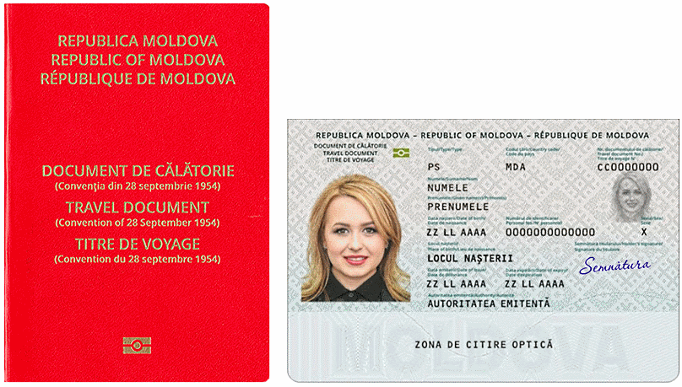  Coperta 1 Pagina cu date de identificare  ale titularului  Anexa nr.14  la Hotărîrea Guvernului nr.522/2019  FORMA ŞI CONŢINUTUL  documentului de călătorie (Convenţia cu privire la statutul refugiaţilor din 28 iulie 1951) pus în circulaţie cu începere de la  1 ianuarie 2026  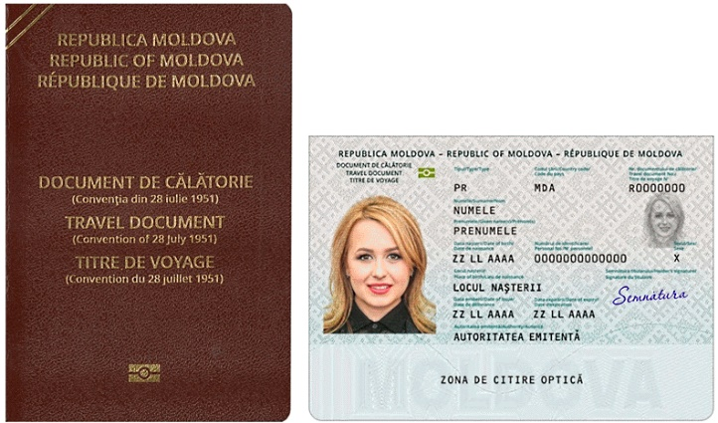  Coperta 1 Pagina cu date de identificare  ale titularului  Anexa nr.15  la Hotărîrea Guvernului nr.522/2019  FORMA ŞI CONŢINUTUL  documentului de călătorie (protecţie umanitară) pus în circulaţie cu începere de la  1 ianuarie 2026  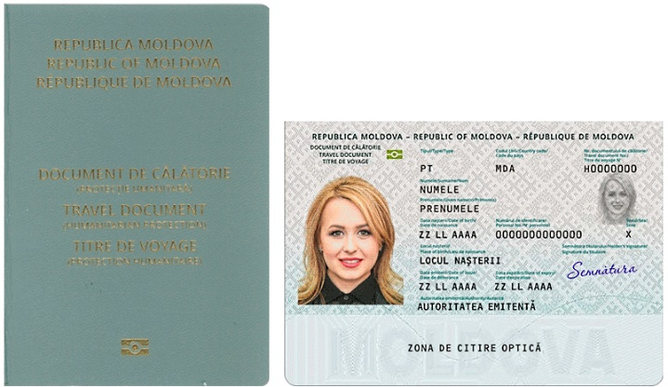  Coperta 1 Pagina cu date de identificare  ale titularului | anexele nr. 13 – 15 vor avea următorul cuprins:  „Anexa nr.13  la Hotărârea Guvernului nr.522/2019  FORMA ŞI CONŢINUTUL  documentului de călătorie  (Convenţia din 28 septembrie 1954)  pus în circulaţie în anul 2026  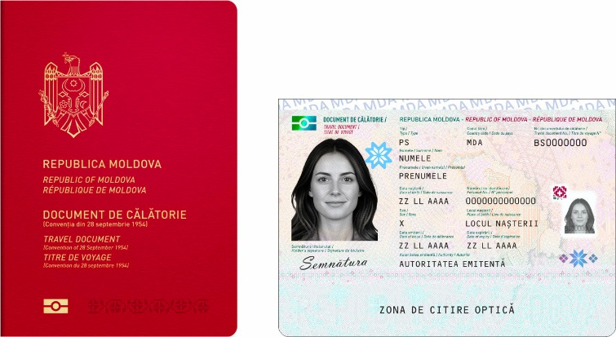  Coperta 1 (exterior) Pagina cu datele de identificare ale titularului  Anexa nr.14  la Hotărârea Guvernului nr.522/2019  FORMA ŞI CONŢINUTUL  documentului de călătorie (Convenţia din 28 iulie 1951) pus în circulaţie în anul 2026  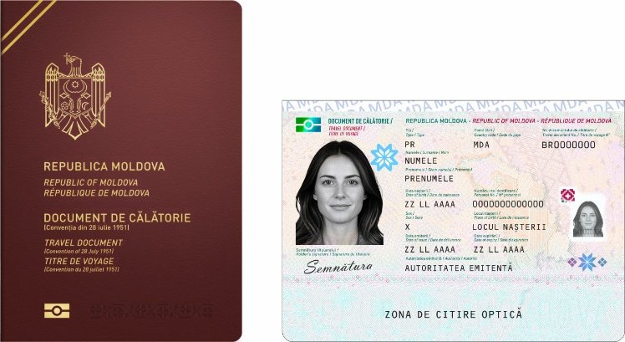  Coperta 1 (exterior) Pagina cu datele de identificare ale titularului  Anexa nr.15  la Hotărârea Guvernului nr.522/2019  FORMA ŞI CONŢINUTUL  documentului de călătorie (protecţie umanitară)  pus în circulaţie în anul 2026  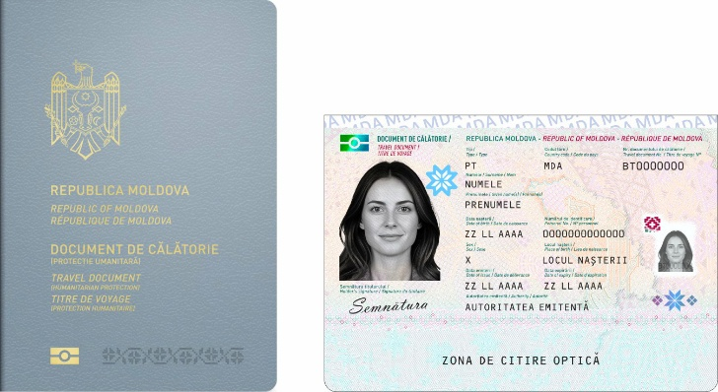  Coperta 1 (exterior) Pagina cu datele de identificare ale titularului | Anexa nr.13  la Hotărârea Guvernului nr.522/2019  FORMA ŞI CONŢINUTUL  documentului de călătorie  (Convenţia din 28 septembrie 1954)  pus în circulaţie în anul 2026  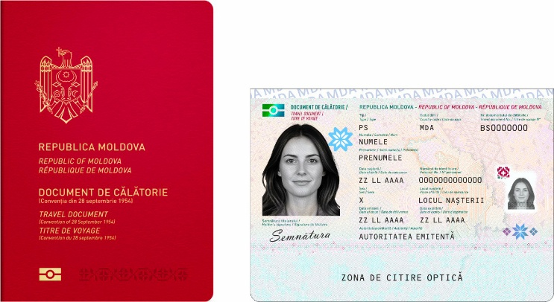  Coperta 1 (exterior) Pagina cu datele de identificare ale titularului  Anexa nr.14  la Hotărârea Guvernului nr.522/2019  FORMA ŞI CONŢINUTUL  documentului de călătorie (Convenţia din 28 iulie 1951) pus în circulaţie în anul 2026  Coperta 1 (exterior) Pagina cu datele de identificare ale titularului  Anexa nr.15  la Hotărârea Guvernului nr.522/2019  FORMA ŞI CONŢINUTUL  documentului de călătorie (protecţie umanitară)  pus în circulaţie în anul 2026  Coperta 1 (exterior) Pagina cu datele de identificare ale titularului
  Formatul documentului de călătorie  (Convenţia privind statutul apatrizilor  din 28 septembrie 1954) | - carnet cu dimensiunile: 125,0 mm lungime, 88,0 mm lăţime, format din copertă şi file interioare
  Culoarea copertei | - roşie
  Coperta 1 (exterior) | - inscripţiile "REPUBLICA MOLDOVA" şi "DOCUMENT DE CĂLĂTORIE (Convenţia din 28 septembrie 1954)" în limbile română, engleză şi franceză şi simbolul internaţional al documentului cu circuit integrat
  Coperta 1 (interior) | - Stema de Stat a Republicii Moldova conturată, amplasată în partea superioară  - denumirea statului "REPUBLICA MOLDOVA" şi harta Republicii Moldova conturată, amplasată pe mijloc  - inscripţiile cu privire la condiţiile de păstrare şi utilizare a documentului, în limbile română şi engleză, amplasate în partea inferioară
  Coperta 2 (interior) | - conţine menţiuni privind obligaţiile titularului, în limbile română şi în engleză
  Numărul de pagini | - 32 (numerotarea începe de la pagina a treia, cu numărul 3)
  Seria şi numărul | - formate din 2 litere şi 7 cifre
  Pagina de titlu (nr.1) | - inscripţiile "REPUBLICA MOLDOVA" şi "Acest document de călătorie conţine 32 de pagini" în limbile română, engleză şi franceză
  Pagina cu datele de identificare ale titularului | - pagina 2 de formatul TD 3  - inscripţiile "REPUBLICA MOLDOVA" şi "DOCUMENT DE CĂLĂTORIE" în limbile română, engleză şi franceză  - simbolul internaţional al documentului cu circuit integrat  - datele de personalizare:  a) codul documentului "PS" şi codul statului emitent "MDA"  b) datele biometrice afişate: fotografia color, semnătura  c) datele de identificare ale titularului: numele, prenumele, data naşterii, numărul de identificare, sexul, locul naşterii  d) alte date: data emiterii documentului, data expirării termenului de valabilitate, autoritatea emitentă  e) datele din zona de citire automată cu caractere identificabile optic
  Paginile 3-4 | - rezervate pentru menţiuni  - inscripţiile "Menţiuni" şi "Acest document de călătorie este valabil pentru toate ţările" în limbile română, engleză şi franceză
  Paginile 5-32 | - rezervate pentru vize şi ştampile  - inscripţiile "Vize" în limbile română, engleză şi franceză, amplasate în partea superioară
  Mediul de stocare electronică a datelor | - circuit integrat fără contact (RFID), în care sînt stocate, în format digital, datele privind numele, prenumele, data naşterii, numărul de identificare, sexul, seria şi numărul documentului, data emiterii, data expirării termenului de valabilitate, autoritatea emitentă şi datele biometrice ale titularului: imaginea facială color şi amprentele digitale
  Formatul documentului de călătorie (Convenţia cu privire la statutul refugiaţilor din 28 iulie 1951) | - carnet cu dimensiunile: 125,0 mm lungime, 88,0 mm lăţime, format din copertă şi file interioare
  Culoarea copertei | - maro
  Coperta 1 (exterior) | - inscripţiile "REPUBLICA MOLDOVA" şi "DOCUMENT DE CĂLĂTORIE (Convenţia din 28 iulie 1951)" în limbile română, engleză şi franceză şi simbolul internaţional al documentului cu circuit integrat
  Coperta 1 (interior) | - Stema de Stat a Republicii Moldova conturată, amplasată în partea superioară  - denumirea statului "REPUBLICA MOLDOVA"  - harta Republicii Moldova conturată, amplasată pe mijloc - inscripţiile cu privire la condiţiile de păstrare şi utilizare a documentului, în limbile română şi engleză, amplasate în partea inferioară
  Coperta 2 (interior) | - conţine menţiuni privind obligaţiile titularului, în limbile română şi engleză
  Numărul de pagini | - 32 (numerotarea începe de la pagina a treia, cu numărul 3)
  Seria şi numărul | - formate dintr-o literă şi 7 cifre
  Pagina de titlu (nr.1) | - inscripţia "CONVETION OF 28 JULY 1951"  - inscripţiile "Acest document de călătorie conţine 32 de pagini" şi "Acest document de călătorie este proprietatea Republicii Moldova şi trebuie să fie restituit la solicitarea statului" în limbile română şi engleză
  Pagina cu datele de identificare ale titularului | - pagina 2 de formatul TD 3  - inscripţiile "REPUBLICA MOLDOVA" şi "DOCUMENT DE CĂLĂTORIE" în limbile română, engleză şi franceză  - simbolul internaţional al documentului cu circuit integrat  - datele de personalizare:  a) codul documentului "PR" şi codul statului emitent "MDA"  b) datele biometrice afişate: fotografia color, semnătura  c) datele de identificare ale titularului: numele, prenumele, data naşterii, numărul de identificare, sexul, locul naşterii  d) alte date: data emiterii documentului, data expirării termenului de valabilitate, autoritatea emitentă  e) datele din zona de citire automată
  Paginile 3-5 | - rezervate pentru menţiuni  - inscripţiile "Menţiuni" în limbile română, engleză şi franceză, amplasate în partea superioară  - inscripţiile "Acest document de călătorie este valabil pentru toate ţările" în limbile română şi engleză, amplasate în partea inferioară
  Paginile 6-32 | - rezervate pentru vize şi ştampile  - inscripţiile "Vize" în limbile română, engleză şi franceză - inscripţiile "Numele titularului trebuie menţionat în fiecare viză acordată" în limbile română şi engleză
  Mediul de stocare electronică a datelor | - circuit integrat fără contact (RFID), în care sînt stocate, în format digital, datele privind numele, prenumele, data naşterii, numărul de identificare, sexul, seria şi numărul documentului, data emiterii, data expirării termenului de valabilitate, autoritatea emitentă şi datele biometrice ale titularului: imaginea facială color şi amprentele digitale
  Formatul documentului de călătorie  (protecţie umanitară) | - carnet cu dimensiunile: 125,0 mm lungime, 88,0 mm lăţime, format din copertă şi file interioare
  Culoarea copertei | - gri
  Coperta 1 (exterior) | - inscripţiile "REPUBLICA MOLDOVA" şi "DOCUMENT DE CĂLĂTORIE (PROTECŢIE UMANITARĂ)" în limbile română, engleză şi franceză şi simbolul internaţional al documentului cu circuit integrat
  Coperta 1 (interior) | - Stema de Stat a Republicii Moldova conturată, amplasată în partea superioară  - denumirea statului "REPUBLICA MOLDOVA"  - harta Republicii Moldova conturată, amplasată pe mijloc  - inscripţiile cu privire la condiţiile de păstrare şi utilizare a documentului, în limbile română şi engleză, amplasate în partea inferioară
  Coperta 2 (interior) | - conţine menţiuni privind obligaţiile titularului, în limbile română şi engleză
  Numărul de pagini | - 32 (numerotarea începe de la pagina a treia, cu numărul 3)
  Seria şi numărul | - formate dintr-o literă şi 7 cifre
  Pagina de titlu (nr.1) | - inscripţiile "Acest document de călătorie conţine 32 de pagini" şi "Acest document de călătorie este proprietatea Republicii Moldova şi trebuie să fie restituit la solicitarea statului" în limbile română şi engleză
  Pagina cu datele de identificare ale titularului | - pagina 2 de formatul TD 3  - inscripţiile "REPUBLICA MOLDOVA" şi "DOCUMENT DE CĂLĂTORIE" în limbile română, engleză şi franceză,  - simbolul internaţional al documentului cu circuit integrat  - datele de personalizare:  a) codul documentului "PT" şi codul statului emitent "MDA"  b) datele biometrice afişate: fotografia color, semnătura  c) datele de identificare ale titularului: numele, prenumele, data naşterii, numărul de identificare, sexul, locul naşterii  d) alte date: data emiterii documentului, data expirării termenului de valabilitate, autoritatea emitentă  e) datele din zona de citire automată cu caractere identificabile optic
  Paginile 3-5 | - rezervate pentru menţiuni  - inscripţiile "Menţiuni" în limbile română, engleză şi franceză  - inscripţiile "Acest document de călătorie este valabil pentru toate ţările" în limbile română şi engleză
  Paginile 6-32 | - rezervate pentru vize şi ştampile  - inscripţiile "Vize" în limbile română, engleză şi franceză  - inscripţiile "Numele titularului trebuie menţionat în fiecare viză acordată" în limbile română şi engleză
  Mediul de stocare electronică a datelor | - circuit integrat fără contact (RFID), în care sînt stocate, în format digital, datele privind numele, prenumele, data naşterii, numărul de identificare, sexul, seria şi numărul documentului, data emiterii, data expirării termenului de valabilitate, autoritatea emitentă şi datele biometrice ale titularului: imaginea facială color şi amprentele digitale
  Formatul documentului de călătorie (Convenţia din 28 septembrie 1954) | – carnet de formatul TD 3, cu dimensiunile: 125,0 mm lungime, 88,0 mm lăţime, constituit din copertă şi file interioare: fila din policarbonat cu pagina cu datele de identificare ale titularului și file din hârtie
  Culoarea copertei | – roşie
  Coperta 1 (exterior) | – imaginea grafică a Stemei de Stat a Republicii Moldova, inscripţiile „REPUBLICA MOLDOVA” şi „DOCUMENT DE CĂLĂTORIE (Convenţia din 28 septembrie 1954)”, în limbile română, engleză şi franceză, simbolul internaţional al documentului cu circuit integrat și element tactil în formă de ornament național
  Coperta 1 (interior) | – imaginea grafică color a Stemei de Stat a Republicii Moldova, amplasată în partea superioară  – denumirea statului „REPUBLICA MOLDOVA” în limba română și inscripţiile cu privire la condiţiile de păstrare şi utilizare a documentului cu circuit integrat, în limbile română, engleză și franceză  – seria și numărul documentului, amplasate în partea inferioară
  Coperta 2 (interior) | – menţiuni privind atenționarea titularului, în limbile română, engleză și franceză
  Numărul de pagini | – 34 (numerotarea începe de la pagina a treia, cu numărul 3)
  Seria şi numărul | – formate din 2 litere şi 7 cifre
  Fila din policarbonat:  Pagina 1 - pagina de titlu | – inscripţiile „REPUBLICA MOLDOVA”, „DOCUMENT DE CĂLĂTORIE (Convenția din 28 septembrie 1954)” şi „Acest document de călătorie este proprietatea Republicii Moldova și trebuie să fie restituit la solicitarea statului”, în limbile română, engleză şi franceză  – seria și numărul documentului, amplasate în partea inferioară
  Pagina 2 - pagina cu datele de identificare ale titularului | – simbolul internaţional al documentului cu circuit integrat  – inscripţiile „DOCUMENT DE CĂLĂTORIE” și „REPUBLICA MOLDOVA”, în limbile română, engleză şi franceză  – datele de personalizare:  a) codul documentului „PS”, codul statului emitent „MDA”, seria și numărul documentului  b) datele biometrice afişate: fotografia alb-negru, semnătura olografă, fotografia de dimensiuni mai mici repetată în elementul optic variabil  c) datele de identificare ale titularului: numele, prenumele, data naşterii, numărul de identificare, sexul, locul naşterii  d) alte date: data emiterii documentului, data expirării termenului de valabilitate, autoritatea emitentă  e) datele din zona de citire automată cu caractere identificabile optic
  Paginile 3-5 | – rezervate pentru menţiuni  – inscripţiile „Menţiuni” şi „Acest document de călătorie este valabil pentru toate ţările”, în limbile română, engleză şi franceză  – seria și numărul documentului, perforate în partea inferioară
  Paginile 6-34 | – rezervate pentru vize şi ştampile  – inscripţiile „Vize” și „Numele titularului trebuie menționat în fiecare viză acordată”, în limbile română, engleză şi franceză, amplasate în partea superioară  - inscripția „Acest document de călătorie conține 34 de pagini”, în limbile română, engleză și franceză, amplasată numai pe pagina 34  – seria și numărul documentului, perforate în partea inferioară a paginilor 6-34
  Desenul de fond | – format din elementele grafice personalizate în formă de motive populare tradiționale moldovenești, imagini ale florei și faunei Republicii Moldova. Desenul de fond este distinct pentru fiecare pagină
  Mediul de stocare electronică a datelor | – circuit integrat fără contact (RFID), în care sunt stocate, în format digital, datele privind numele, prenumele, data naşterii, numărul de identificare, sexul, seria şi numărul documentului, data expirării termenului de valabilitate, codul documentului, codul țării şi datele biometrice ale titularului: imaginea facială color şi, după caz, imaginile amprentelor digitale
  Formatul documentului de călătorie (Convenţia din 28 iulie 1951) | – carnet de formatul TD3, cu dimensiunile: 125,0 mm lungime, 88,0 mm lăţime, constituit din copertă şi file interioare: fila din policarbonat cu pagina cu datele de identificare ale titularului și file din hârtie
  Culoarea copertei | – maro
  Coperta 1 (exterior) | – imaginea grafică a Stemei de Stat a Republicii Moldova, inscripţiile „REPUBLICA MOLDOVA” şi „DOCUMENT DE CĂLĂTORIE (Convenţia din 28 iulie 1951)”, în limbile română, engleză şi franceză, simbolul internaţional al documentului cu circuit integrat și element tactil în formă de ornament național
  Coperta 1 (interior) | – imaginea grafică color a Stemei de Stat a Republicii Moldova, amplasată în partea superioară  – denumirea statului „REPUBLICA MOLDOVA” în limba română și inscripţiile cu privire la condiţiile de păstrare şi utilizare a documentului cu circuit integrat, în limbile română, engleză și franceză  – seria și numărul documentului, amplasate în partea inferioară
  Coperta 2 (interior) | – menţiuni privind atenționarea titularului, în limbile română, engleză și franceză
  Numărul de pagini | – 34 (numerotarea începe de la pagina a treia, cu numărul 3)
  Seria şi numărul | – formate din 2 litere şi 7 cifre
  Fila din policarbonat:  Pagina 1 - pagina de titlu | – inscripţiile „REPUBLICA MOLDOVA”, „DOCUMENT DE CĂLĂTORIE (Convenția din 28 iulie 1951)” și „Acest document de călătorie este proprietatea Republicii Moldova şi trebuie să fie restituit la solicitarea statului”, în limbile română, engleză și franceză  – seria și numărul documentului, amplasate în partea inferioară
  Pagina 2 - pagina cu datele de identificare ale titularului | – simbolul internaţional al documentului cu circuit integrat  – inscripţiile „DOCUMENT DE CĂLĂTORIE” și „REPUBLICA MOLDOVA”, în limbile română, engleză şi franceză  – datele de personalizare:  a) codul documentului „PR”, codul statului emitent „MDA”, seria și numărul documentului  b) datele biometrice afişate: fotografia alb-negru, semnătura olografă, fotografia de dimensiuni mai mici repetată în elementul optic variabil  c) datele de identificare ale titularului: numele, prenumele, data naşterii, numărul de identificare, sexul, locul naşterii  d) alte date: data emiterii documentului, data expirării termenului de valabilitate, autoritatea emitentă  e) datele din zona de citire automată cu caractere identificabile optic
  Paginile 3-5 | – rezervate pentru menţiuni  – inscripţiile „Menţiuni” și „Acest document de călătorie este valabil pentru toate ţările”, în limbile română, engleză și franceză  – seria și numărul documentului, perforate în partea inferioară
  Paginile 6-34 | – rezervate pentru vize şi ştampile  – inscripţiile „Vize” și „Numele titularului trebuie menţionat în fiecare viză acordată”, în limbile română, engleză și franceză, amplasate în partea superioară  – inscripția „Acest document de călătorie conține 34 de pagini”, în limbile română, engleză și franceză, amplasată numai pe pagina 34  – seria și numărul documentului, perforate în partea inferioară
  Desenul de fond | – format din elementele grafice personalizate în formă de motive populare tradiționale moldovenești, imagini ale florei și faunei Republicii Moldova. Desenul de fond este distinct pentru fiecare pagină
  Mediul de stocare electronică a datelor | – circuit integrat fără contact (RFID), în care sunt stocate, în format digital, datele privind numele, prenumele, data naşterii, numărul de identificare, sexul, seria şi numărul documentului, data expirării termenului de valabilitate, codul documentului, codul țării şi datele biometrice ale titularului: imaginea facială color şi, după caz, imaginile amprentelor digitale
  Formatul documentului de călătorie (protecţie umanitară) | – carnet de formatul TD 3, cu dimensiunile: 125,0 mm lungime, 88,0 mm lăţime, constituit din copertă şi file interioare: fila din policarbonat cu pagina cu datele de identificare ale titularului și file din hârtie
  Culoarea copertei | – gri
  Coperta 1 (exterior) | – imaginea grafică a Stemei de Stat a Republicii Moldova, inscripţiile „REPUBLICA MOLDOVA” şi „DOCUMENT DE CĂLĂTORIE (PROTECŢIE UMANITARĂ)”, în limbile română, engleză şi franceză, simbolul internaţional al documentului cu circuit integrat și element tactil în formă de ornament național
  Coperta 1 (interior) | – imaginea grafică color a Stemei de Stat a Republicii Moldova, amplasată în partea superioară  – denumirea statului „REPUBLICA MOLDOVA” în limba română și inscripţiile cu privire la condiţiile de păstrare şi utilizare a documentului cu circuit intergat, în limbile română, engleză și franceză  – seria și numărul documentului, amplasate în partea inferioară
  Coperta 2 (interior) | – menţiuni privind atenționarea titularului, în limbile română, engleză și franceză
  Numărul de pagini | – 34 (numerotarea începe de la pagina a treia, cu numărul 3)
  Seria şi numărul | – formate din 2 litere şi 7 cifre
  Fila din policarbonat:  Pagina 1 - pagina de titlu | – inscripţiile „REPUBLICA MOLDOVA”, „DOCUMENT DE CĂLĂTORIE (PROTECȚIE UMANITARĂ)” și „Acest document de călătorie este proprietatea Republicii Moldova şi trebuie să fie restituit la solicitarea statului”, în limbile română, engleză și franceză  – seria și numărul documentului, amplasate în partea inferioară
  Pagina 2 - pagina cu datele de identificare ale titularului | – simbolul internaţional al documentului cu circuit integrat  – inscripţiile „DOCUMENT DE CĂLĂTORIE” și „REPUBLICA MOLDOVA”, în limbile română, engleză şi franceză,  – datele de personalizare:  a) codul documentului „PT”, codul statului emitent „MDA”, seria și numărul documentului  b) datele biometrice afişate: fotografia alb-negru, semnătura olografă, fotografia de dimensiuni mai mici repetată în elementul optic variabil  c) datele de identificare ale titularului: numele, prenumele, data naşterii, numărul de identificare, sexul, locul naşterii  d) alte date: data emiterii documentului, data expirării termenului de valabilitate, autoritatea emitentă  e) datele din zona de citire automată cu caractere identificabile optic
  Paginile 3-5 | – rezervate pentru menţiuni  – inscripţiile „Menţiuni” și „Acest document de călătorie este valabil pentru toate ţările”, în limbile română, engleză și franceză  – seria și numărul documentului, perforate în partea inferioară
  Paginile 6-34 | – rezervate pentru vize şi ştampile  – inscripţiile „Vize” și „Numele titularului trebuie menţionat în fiecare viză acordată”, în limbile română, engleză și franceză, amplasate în partea superioară  – inscripția „Acest document de călătorie conține 34 de pagini”, în limbile română, engleză și franceză, amplasată numai pe pagina 34  – seria și numărul documentului, perforate în partea inferioară
  Desenul de fond | – format din elementele grafice personalizate în formă de motive populare tradiționale moldovenești, imagini ale florei și faunei Republicii Moldova. Desenul de fond este distinct pentru fiecare pagină
  Mediul de stocare electronică a datelor | – circuit integrat fără contact (RFID), în care sunt stocate, în format digital, datele privind numele, prenumele, data naşterii, numărul de identificare, sexul, seria şi numărul documentului, data expirării termenului de valabilitate, codul documentului, codul țării şi datele biometrice ale titularului: imaginea facială color şi, după caz, imaginile amprentelor digitale”;
  Formatul documentului de călătorie (Convenţia din 28 septembrie 1954) | – carnet de formatul TD 3, cu dimensiunile: 125,0 mm lungime, 88,0 mm lăţime, constituit din copertă şi file interioare: fila din policarbonat cu pagina cu datele de identificare ale titularului și file din hârtie
  Culoarea copertei | – roşie
  Coperta 1 (exterior) | – imaginea grafică a Stemei de Stat a Republicii Moldova, inscripţiile „REPUBLICA MOLDOVA” şi „DOCUMENT DE CĂLĂTORIE (Convenţia din 28 septembrie 1954)”, în limbile română, engleză şi franceză, simbolul internaţional al documentului cu circuit integrat și element tactil în formă de ornament național
  Coperta 1 (interior) | – imaginea grafică color a Stemei de Stat a Republicii Moldova, amplasată în partea superioară  – denumirea statului „REPUBLICA MOLDOVA” în limba română și inscripţiile cu privire la condiţiile de păstrare şi utilizare a documentului cu circuit integrat, în limbile română, engleză și franceză  – seria și numărul documentului, amplasate în partea inferioară
  Coperta 2 (interior) | – menţiuni privind atenționarea titularului, în limbile română, engleză și franceză
  Numărul de pagini | – 34 (numerotarea începe de la pagina a treia, cu numărul 3)
  Seria şi numărul | – formate din 2 litere şi 7 cifre
  Fila din policarbonat:  Pagina 1 - pagina de titlu | – inscripţiile „REPUBLICA MOLDOVA”, „DOCUMENT DE CĂLĂTORIE (Convenția din 28 septembrie 1954)” şi „Acest document de călătorie este proprietatea Republicii Moldova și trebuie să fie restituit la solicitarea statului”, în limbile română, engleză şi franceză  – seria și numărul documentului, amplasate în partea inferioară
  Pagina 2 - pagina cu datele de identificare ale titularului | – simbolul internaţional al documentului cu circuit integrat  – inscripţiile „DOCUMENT DE CĂLĂTORIE” și „REPUBLICA MOLDOVA”, în limbile română, engleză şi franceză  – datele de personalizare:  a) codul documentului „PS”, codul statului emitent „MDA”, seria și numărul documentului  b) datele biometrice afişate: fotografia alb-negru, semnătura olografă, fotografia de dimensiuni mai mici repetată în elementul optic variabil  c) datele de identificare ale titularului: numele, prenumele, data naşterii, numărul de identificare, sexul, locul naşterii  d) alte date: data emiterii documentului, data expirării termenului de valabilitate, autoritatea emitentă  e) datele din zona de citire automată cu caractere identificabile optic
  Paginile 3-5 | – rezervate pentru menţiuni  – inscripţiile „Menţiuni” şi „Acest document de călătorie este valabil pentru toate ţările”, în limbile română, engleză şi franceză  – seria și numărul documentului, perforate în partea inferioară
  Paginile 6-34 | – rezervate pentru vize şi ştampile  – inscripţiile „Vize” și „Numele titularului trebuie menționat în fiecare viză acordată”, în limbile română, engleză şi franceză, amplasate în partea superioară  - inscripția „Acest document de călătorie conține 34 de pagini”, în limbile română, engleză și franceză, amplasată numai pe pagina 34  – seria și numărul documentului, perforate în partea inferioară a paginilor 6-34
  Desenul de fond | – format din elementele grafice personalizate în formă de motive populare tradiționale moldovenești, imagini ale florei și faunei Republicii Moldova. Desenul de fond este distinct pentru fiecare pagină
  Mediul de stocare electronică a datelor | – circuit integrat fără contact (RFID), în care sunt stocate, în format digital, datele privind numele, prenumele, data naşterii, numărul de identificare, sexul, seria şi numărul documentului, data expirării termenului de valabilitate, codul documentului, codul țării şi datele biometrice ale titularului: imaginea facială color şi, după caz, imaginile amprentelor digitale
  Formatul documentului de călătorie (Convenţia din 28 iulie 1951) | – carnet de formatul TD3, cu dimensiunile: 125,0 mm lungime, 88,0 mm lăţime, constituit din copertă şi file interioare: fila din policarbonat cu pagina cu datele de identificare ale titularului și file din hârtie
  Culoarea copertei | – maro
  Coperta 1 (exterior) | – imaginea grafică a Stemei de Stat a Republicii Moldova, inscripţiile „REPUBLICA MOLDOVA” şi „DOCUMENT DE CĂLĂTORIE (Convenţia din 28 iulie 1951)”, în limbile română, engleză şi franceză, simbolul internaţional al documentului cu circuit integrat și element tactil în formă de ornament național
  Coperta 1 (interior) | – imaginea grafică color a Stemei de Stat a Republicii Moldova, amplasată în partea superioară  – denumirea statului „REPUBLICA MOLDOVA” în limba română și inscripţiile cu privire la condiţiile de păstrare şi utilizare a documentului cu circuit integrat, în limbile română, engleză și franceză  – seria și numărul documentului, amplasate în partea inferioară
  Coperta 2 (interior) | – menţiuni privind atenționarea titularului, în limbile română, engleză și franceză
  Numărul de pagini | – 34 (numerotarea începe de la pagina a treia, cu numărul 3)
  Seria şi numărul | – formate din 2 litere şi 7 cifre
  Fila din policarbonat:  Pagina 1 - pagina de titlu | – inscripţiile „REPUBLICA MOLDOVA”, „DOCUMENT DE CĂLĂTORIE (Convenția din 28 iulie 1951)” și „Acest document de călătorie este proprietatea Republicii Moldova şi trebuie să fie restituit la solicitarea statului”, în limbile română, engleză și franceză  – seria și numărul documentului, amplasate în partea inferioară
  Pagina 2 - pagina cu datele de identificare ale titularului | – simbolul internaţional al documentului cu circuit integrat  – inscripţiile „DOCUMENT DE CĂLĂTORIE” și „REPUBLICA MOLDOVA”, în limbile română, engleză şi franceză  – datele de personalizare:  a) codul documentului „PR”, codul statului emitent „MDA”, seria și numărul documentului  b) datele biometrice afişate: fotografia alb-negru, semnătura olografă, fotografia de dimensiuni mai mici repetată în elementul optic variabil  c) datele de identificare ale titularului: numele, prenumele, data naşterii, numărul de identificare, sexul, locul naşterii  d) alte date: data emiterii documentului, data expirării termenului de valabilitate, autoritatea emitentă  e) datele din zona de citire automată cu caractere identificabile optic
  Paginile 3-5 | – rezervate pentru menţiuni  – inscripţiile „Menţiuni” și „Acest document de călătorie este valabil pentru toate ţările”, în limbile română, engleză și franceză  – seria și numărul documentului, perforate în partea inferioară
  Paginile 6-34 | – rezervate pentru vize şi ştampile  – inscripţiile „Vize” și „Numele titularului trebuie menţionat în fiecare viză acordată”, în limbile română, engleză și franceză, amplasate în partea superioară  – inscripția „Acest document de călătorie conține 34 de pagini”, în limbile română, engleză și franceză, amplasată numai pe pagina 34  – seria și numărul documentului, perforate în partea inferioară
  Desenul de fond | – format din elementele grafice personalizate în formă de motive populare tradiționale moldovenești, imagini ale florei și faunei Republicii Moldova. Desenul de fond este distinct pentru fiecare pagină
  Mediul de stocare electronică a datelor | – circuit integrat fără contact (RFID), în care sunt stocate, în format digital, datele privind numele, prenumele, data naşterii, numărul de identificare, sexul, seria şi numărul documentului, data expirării termenului de valabilitate, codul documentului, codul țării şi datele biometrice ale titularului: imaginea facială color şi, după caz, imaginile amprentelor digitale
  Formatul documentului de călătorie (protecţie umanitară) | – carnet de formatul TD 3, cu dimensiunile: 125,0 mm lungime, 88,0 mm lăţime, constituit din copertă şi file interioare: fila din policarbonat cu pagina cu datele de identificare ale titularului și file din hârtie
  Culoarea copertei | – gri
  Coperta 1 (exterior) | – imaginea grafică a Stemei de Stat a Republicii Moldova, inscripţiile „REPUBLICA MOLDOVA” şi „DOCUMENT DE CĂLĂTORIE (PROTECŢIE UMANITARĂ)”, în limbile română, engleză şi franceză, simbolul internaţional al documentului cu circuit integrat și element tactil în formă de ornament național
  Coperta 1 (interior) | – imaginea grafică color a Stemei de Stat a Republicii Moldova, amplasată în partea superioară  – denumirea statului „REPUBLICA MOLDOVA” în limba română și inscripţiile cu privire la condiţiile de păstrare şi utilizare a documentului cu circuit intergat, în limbile română, engleză și franceză  – seria și numărul documentului, amplasate în partea inferioară
  Coperta 2 (interior) | – menţiuni privind atenționarea titularului, în limbile română, engleză și franceză
  Numărul de pagini | – 34 (numerotarea începe de la pagina a treia, cu numărul 3)
  Seria şi numărul | – formate din 2 litere şi 7 cifre
  Fila din policarbonat:  Pagina 1 - pagina de titlu | – inscripţiile „REPUBLICA MOLDOVA”, „DOCUMENT DE CĂLĂTORIE (PROTECȚIE UMANITARĂ)” și „Acest document de călătorie este proprietatea Republicii Moldova şi trebuie să fie restituit la solicitarea statului”, în limbile română, engleză și franceză  – seria și numărul documentului, amplasate în partea inferioară
  Pagina 2 - pagina cu datele de identificare ale titularului | – simbolul internaţional al documentului cu circuit integrat  – inscripţiile „DOCUMENT DE CĂLĂTORIE” și „REPUBLICA MOLDOVA”, în limbile română, engleză şi franceză,  – datele de personalizare:  a) codul documentului „PT”, codul statului emitent „MDA”, seria și numărul documentului  b) datele biometrice afişate: fotografia alb-negru, semnătura olografă, fotografia de dimensiuni mai mici repetată în elementul optic variabil  c) datele de identificare ale titularului: numele, prenumele, data naşterii, numărul de identificare, sexul, locul naşterii  d) alte date: data emiterii documentului, data expirării termenului de valabilitate, autoritatea emitentă  e) datele din zona de citire automată cu caractere identificabile optic
  Paginile 3-5 | – rezervate pentru menţiuni  – inscripţiile „Menţiuni” și „Acest document de călătorie este valabil pentru toate ţările”, în limbile română, engleză și franceză  – seria și numărul documentului, perforate în partea inferioară
  Paginile 6-34 | – rezervate pentru vize şi ştampile  – inscripţiile „Vize” și „Numele titularului trebuie menţionat în fiecare viză acordată”, în limbile română, engleză și franceză, amplasate în partea superioară  – inscripția „Acest document de călătorie conține 34 de pagini”, în limbile română, engleză și franceză, amplasată numai pe pagina 34  – seria și numărul documentului, perforate în partea inferioară
  Desenul de fond | – format din elementele grafice personalizate în formă de motive populare tradiționale moldovenești, imagini ale florei și faunei Republicii Moldova. Desenul de fond este distinct pentru fiecare pagină
  Mediul de stocare electronică a datelor | – circuit integrat fără contact (RFID), în care sunt stocate, în format digital, datele privind numele, prenumele, data naşterii, numărul de identificare, sexul, seria şi numărul documentului, data expirării termenului de valabilitate, codul documentului, codul țării şi datele biometrice ale titularului: imaginea facială color şi, după caz, imaginile amprentelor digitale
Anexa nr.25
99. | Anexa nr.25  la Hotărîrea Guvernului nr.522/2019  MODELUL nr.1  al paşaportului cetăţeanului Republicii Moldova  pus în circulaţie cu începere de la  1 februarie 2009  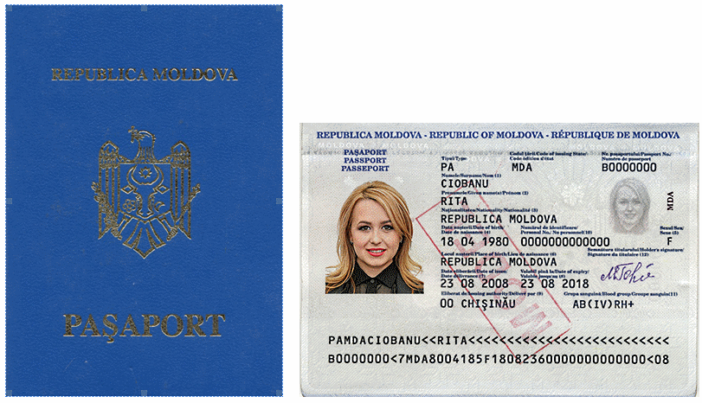  MODELUL nr.2  al paşaportului cetăţeanului Republicii Moldova pus în circulaţie cu începere de la  1 ianuarie 2008  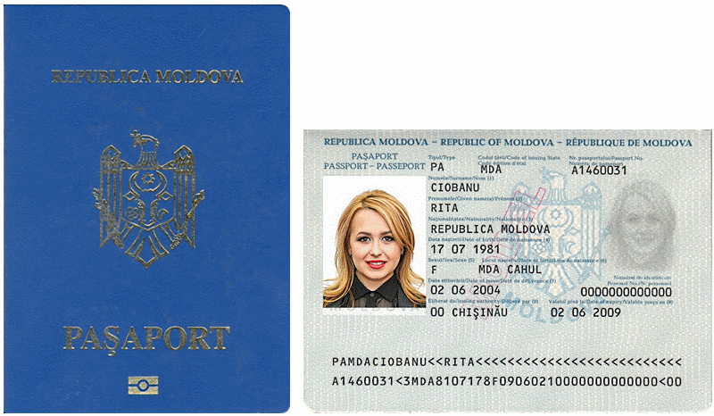  MODELUL nr.3  al paşaportului cetăţeanului Republicii Moldova pus în circulaţie cu începere de la  1 ianuarie 2011  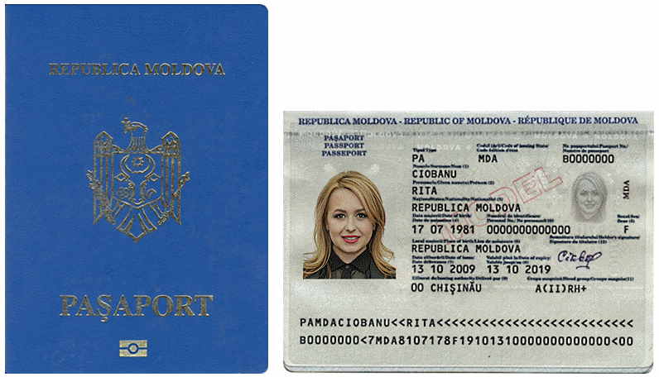  MODELUL nr.4  al paşaportului cetăţeanului Republicii Moldova pus în circulaţie cu începere de la 9 august 2014  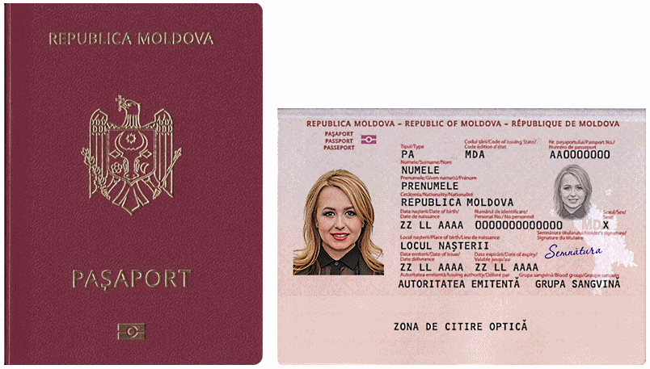  MODELUL nr.5  al paşaportului cetăţeanului Republicii Moldova pus în circulaţie cu începere de la  5 februarie 2018  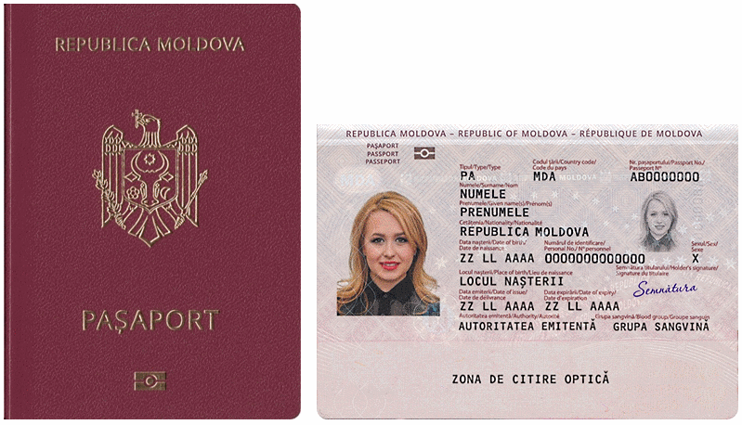  MODELUL nr.6  al paşaportului cetăţeanului Republicii Moldova pus în circulaţie cu începere de la  10 octombrie 2018  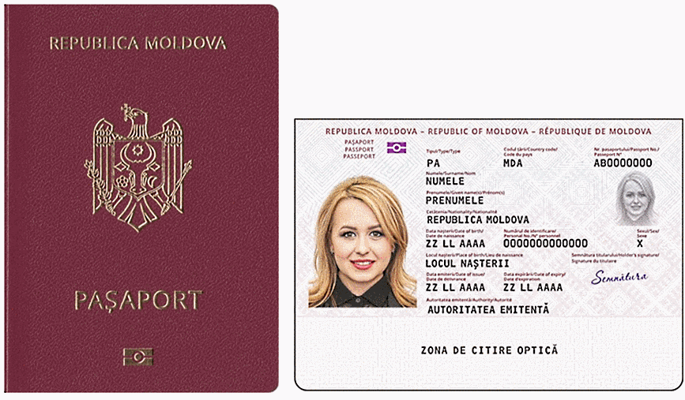  MODELUL nr.7  al paşaportului cetăţeanului Republicii Moldova pus în circulaţie cu începere de la  30 martie 2023  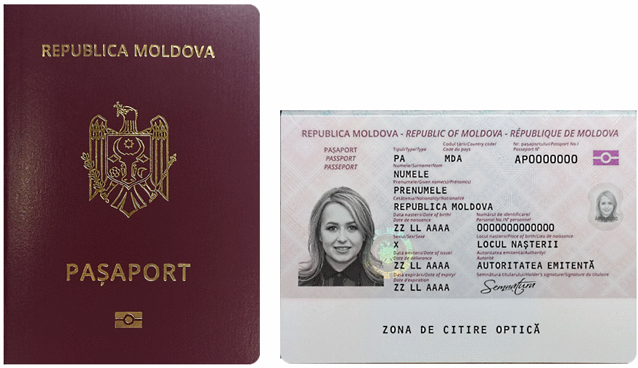 | anexa nr.25 se completează cu modelul nr.8 cu următorul cuprins:  „MODELUL nr.8  al paşaportului pus în circulaţie cu începere de la 1 ianuarie 2026  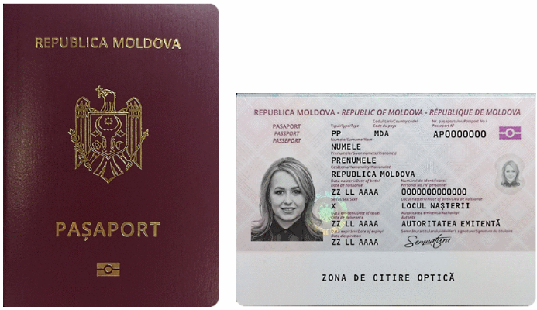”; | Anexa nr.25  la Hotărîrea Guvernului nr.522/2019  MODELUL nr.1  al paşaportului pus în circulaţie cu începere  de la 1 februarie 2009  MODELUL nr.2  al paşaportului pus în circulaţie cu începere  de la 1 ianuarie 2008  MODELUL nr.3  al paşaportului pus în circulaţie cu începere  de la 1 ianuarie 2011  MODELUL nr.4  al paşaportului pus în circulaţie cu începere  de la 9 august 2014  MODELUL nr.5  al paşaportului pus în circulaţie cu începere  de la 5 februarie 2018  MODELUL nr.6  al paşaportului pus în circulaţie cu începere  de la 10 octombrie 2018  MODELUL nr.7  al paşaportului pus în circulaţie cu începere  de la 30 martie 2023  MODELUL nr. 8  al paşaportului pus în circulaţie cu începere  de la 1 ianuarie 2026  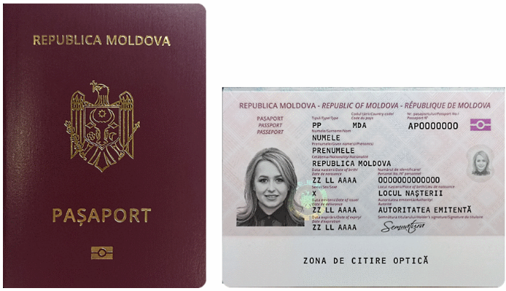
Anexa nr.26
10. | Anexa nr.26  la Hotărîrea Guvernului nr.522/2019  MODELUL nr.1  al documentului de călătorie  (Convenţia privind statutul apatrizilor din 28 septembrie 1954) pus în circulaţie cu începere de la 4 februarie 1997  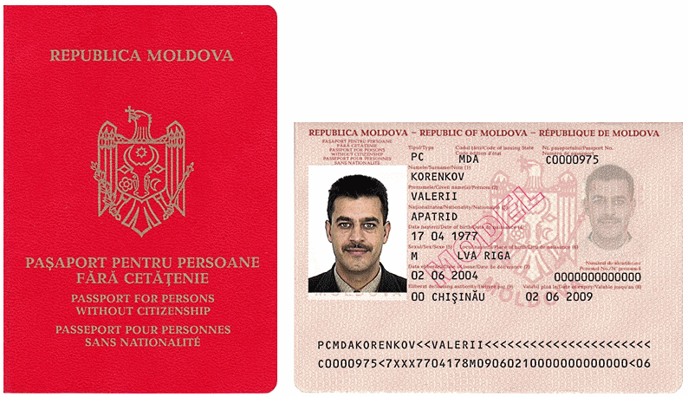  MODELUL nr.2  al documentului de călătorie  (Convenţia privind statutul apatrizilor din 28 septembrie 1954) pus în circulaţie cu începere de la 1 ianuarie 2011  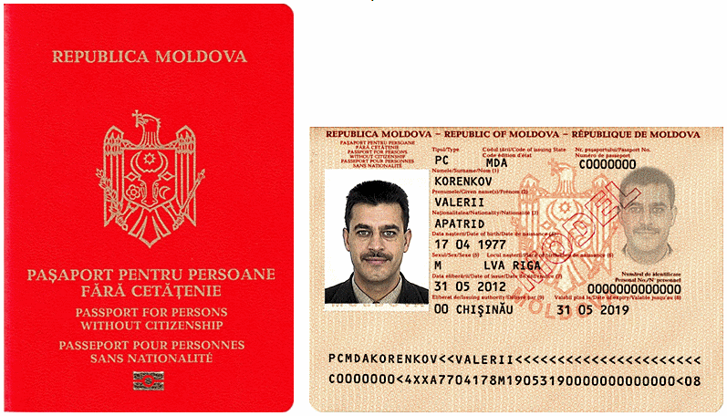  MODELUL nr.3  al documentului de călătorie  (Convenţia privind statutul apatrizilor din 28 septembrie 1954) pus în circulaţie cu începere de la 15 iulie 2015  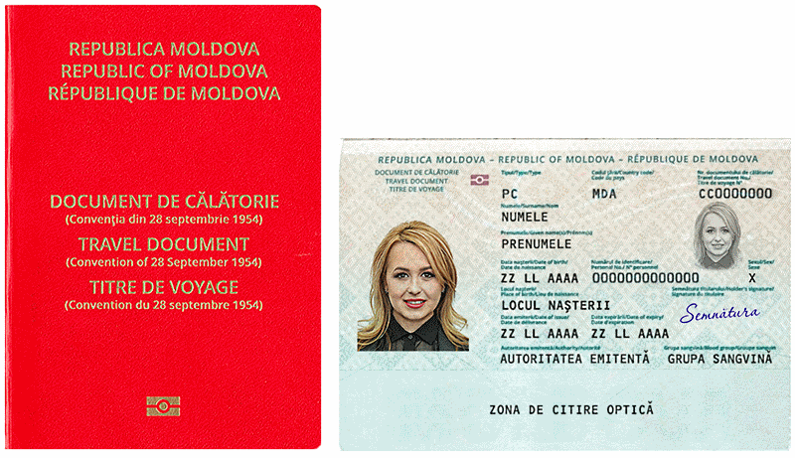  MODELUL nr.4  al documentului de călătorie  (Convenţia privind statutul apatrizilor din 28 septembrie 1954) pus în circulaţie cu începere de la 10 octombrie 2018  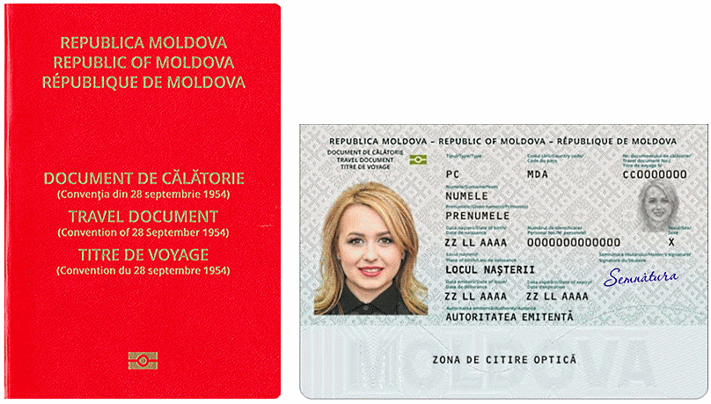 | anexa nr.26 se completează cu modelul nr.5 cu următorul cuprins:  „MODELUL nr.5  al documentului de călătorie  (Convenţia din 28 septembrie 1954) pus în circulaţie cu începere de la 1 ianuarie 2026  ”; | Anexa nr.26  la Hotărîrea Guvernului nr.522/2019  MODELUL nr.1  al documentului de călătorie  (Convenţia din 28 septembrie 1954) pus în circulaţie cu începere de la 4 februarie 1997  MODELUL nr.2  al documentului de călătorie  (Convenţia din 28 septembrie 1954) pus în circulaţie cu începere de la 1 ianuarie 2011  MODELUL nr.3  al documentului de călătorie  (Convenţia din 28 septembrie 1954) pus în circulaţie cu începere de la 15 iulie 2015  MODELUL nr.4  al documentului de călătorie  (Convenţia din 28 septembrie 1954) pus în circulaţie cu începere de la 10 octombrie 2018  MODELUL nr. 5  al documentului de călătorie  (Convenţia din 28 septembrie 1954) pus în circulaţie cu începere de la 1 ianuarie 2026
Anexa nr.27
11. | Anexa nr.27  la Hotărîrea Guvernului nr.522/2019  MODELUL nr.1  al documentului de călătorie  (Convenţia cu privire la statutul refugiaţilordin 28 iulie 1951) pus în circulaţie cu începere de la 25 februarie 2016  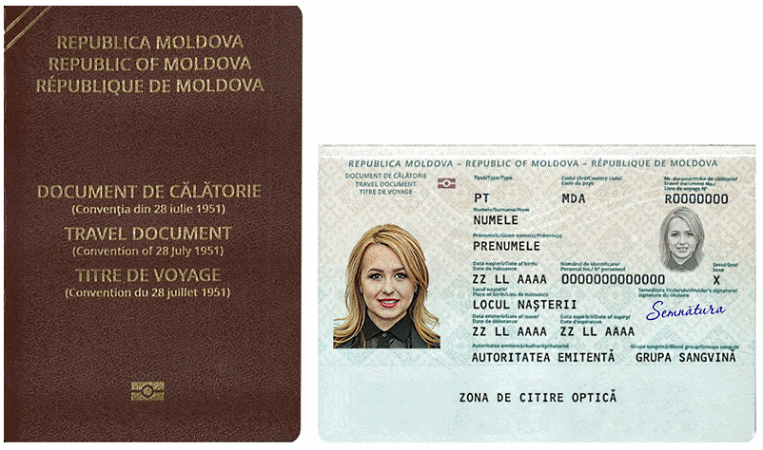  MODELUL nr.2  al documentului de călătorie  (Convenţia cu privire la statutul refugiaţilor din 28 iulie 1951) pus în circulaţie cu începere de la 10 octombrie 2018  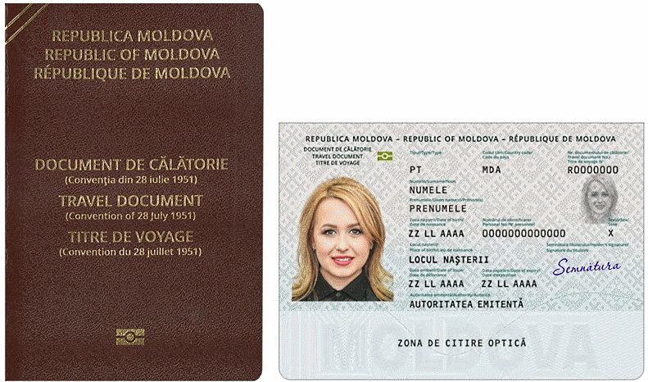 | anexa nr.27 se completează cu modelul nr.3 cu următorul cuprins:  „MODELUL nr. 3  al documentului de călătorie  (Convenţia din 28 iulie 1951) pus în circulaţie cu începere de la 1 ianuarie 2026  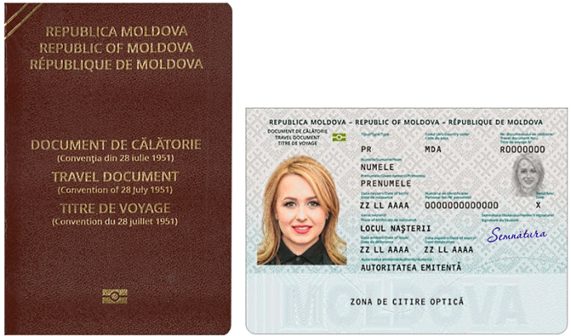”; | Anexa nr.27  la Hotărîrea Guvernului nr.522/2019  MODELUL nr.1  al documentului de călătorie  (Convenţia din 28 iulie 1951) pus în circulaţie cu începere de la 25 februarie 2016  MODELUL nr.2  al documentului de călătorie  (Convenţia din 28 iulie 1951) pus în circulaţie cu începere de la 10 octombrie 2018  MODELUL nr.3  al documentului de călătorie  (Convenţia din 28 iulie 1951) pus în circulaţie cu începere de la 1 ianuarie 2026  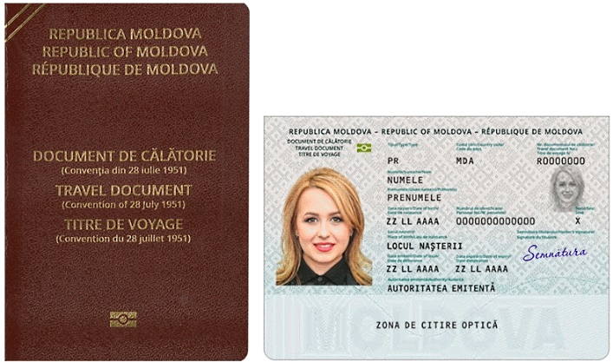
Anexa nr.28
12. | Anexa nr.28  la Hotărîrea Guvernului nr.522/2019  MODELUL nr.1  al documentului de călătorie (protecţie umanitară) pus în circulaţie cu începere de la  25 februarie 2016  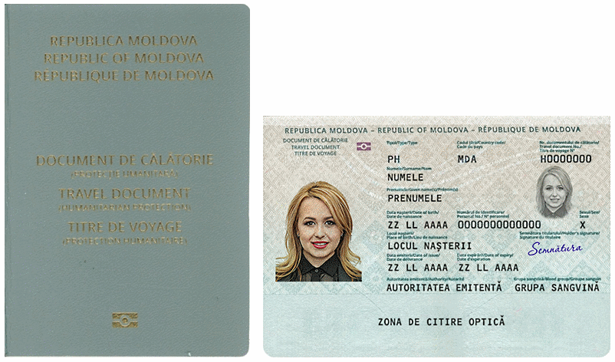  MODELUL nr.2  al documentului de călătorie (protecţie umanitară) pus în circulaţie cu începere de la 10 octombrie 2018  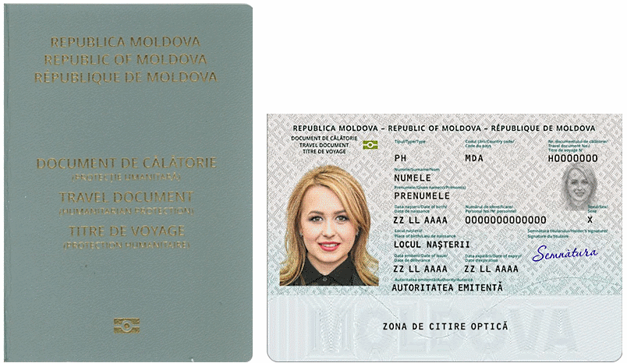 | anexa nr.28 se completează cu modelul nr.3 cu următorul cuprins:  „MODELUL nr.3  al documentului de călătorie (protecţie umanitară) pus în circulaţie cu începere  de la 1 ianuarie 2026  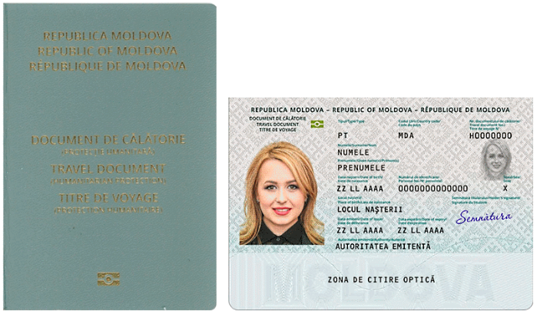”; | Anexa nr.28  la Hotărîrea Guvernului nr. 522/2019  MODELUL nr.1  al documentului de călătorie (protecţie umanitară) pus în circulaţie cu începere de la  25 februarie 2016  MODELUL nr.2  al documentului de călătorie (protecţie umanitară) pus în circulaţie cu începere de la 10 octombrie 2018  MODELUL nr.3  al documentului de călătorie (protecţie umanitară) pus în circulaţie cu începere  de la 1 ianuarie 2026
Anexa nr.29
13. | Anexa nr.29  la Hotărârea Guvernului nr.522/2019  MODELUL  pașaportului de serviciu pus în circulație cu începere de la 15 iunie 2015  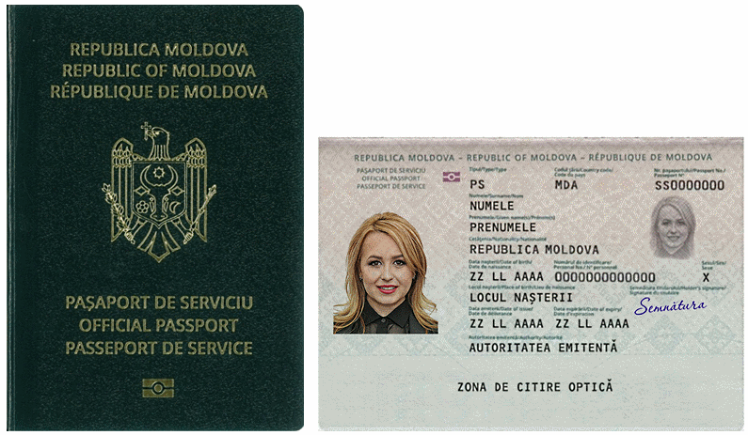 | la anexa nr.29:  modelul unic devine modelul nr.1;  se completează cu modelul nr.2 cu următorul cuprins:  „MODELUL nr.2  al pașaportului de serviciu pus în circulație cu începere de la 1 ianuarie 2026  ”; | Anexa nr.29  la Hotărârea Guvernului nr.522/2019  MODELUL nr.1  al pașaportului de serviciu pus în circulație cu începere de la 15 iunie 2015  MODELUL nr.2  pașaportului de serviciu pus în circulație cu începere de la 1 ianuarie 2026
Anexa nr.30
14. |  | se completează cu anexa nr.30 cu următorul cuprins:  „Anexa nr.30  la Hotărârea Guvernului nr.522/2019  MODELUL  pașaportului diplomatic pus în circulație cu începere de la 15 iunie 2015  ”. | Anexa nr.30  la Hotărârea Guvernului nr.522/2019  MODELUL  pașaportului diplomatic pus în circulație cu începere de la 15 iunie 2015

